


Серия:

Детям об Исламе

Учебное пособие для шестого года обучения

Книга 6
(часть 1)


ЕДИНОБОЖИЕ

Перевод с арабского языка:

Дамир Хайруддин

1433 год хиджры/2012 год

بسم الله الرحمن الرحيم

Во Имя Аллаха Всемилостивого, Милостивейшего!

ПЕРВЫЙ РАЗДЕЛ

ТАУХИД (ЕДИНОБОЖИЕ)

- Важность единобожия

- Признание единобожия в господстве не достаточно для вхождения в ислам



Урок первый

Тема:

ВАЖНОСТЬ ЕДИНОБОЖИЯ


Я прошу Щедрейшего Аллаха, Господа Великого Трона, чтобы Он оказал тебе покровительство как в этом мире, так и на том свете, чтобы Он сделал тебя благословенным, где бы ты ни был, чтобы Он сделал тебя благодарным, когда тебе что-нибудь дают, терпеливым, когда тебя постигают испытания, просящим прощение, когда ты совершишь грех. Ведь именно в этих трех признаках заключается счастье!
Знай же – да направит тебя Аллах к покорности Себе! – что ханифиййа – это религия Ибрахима, заключающаяся в том, чтобы ты поклонялся только Одному Аллаху, очищая пред Ним религию. Аллах приказал это всем людям, и ради этого Он сотворил их, о чем сказано в следующих Словах Всевышнего: «Я сотворил джиннов и людей только для того, чтобы они поклонялись Мне» (сура «аз-Зарият», аят 56).
Если ты узнал, что Аллах сотворил тебя для поклонения Себе, то знай, что поклонение называется поклонением только при наличии единобожия, точно так же как молитва называется молитвой только при наличии ритуальной чистоты. Если же многобожие вошло в поклонение, то оно делает его недействительным подобно осквернению, которое делает недействительным ритуальную чистоту.

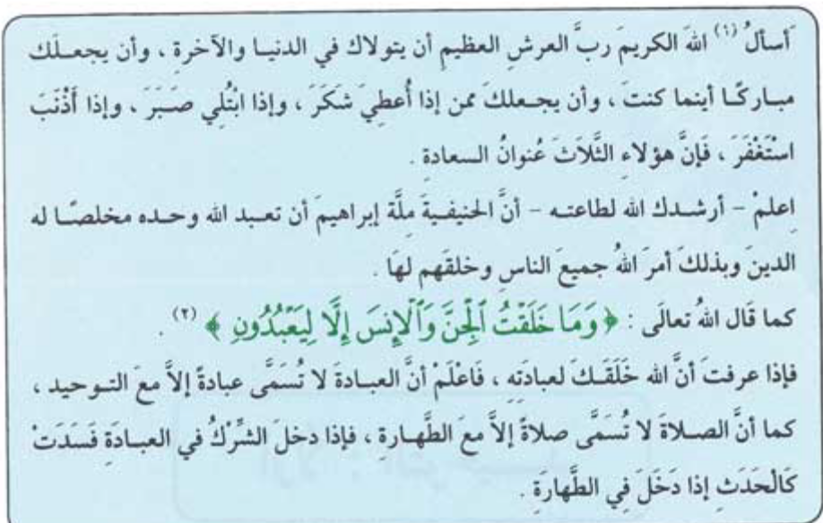

II

ЗАДАНИЯ

1) У счастья есть три признака:

(1) Выражение благодарности, когда что-нибудь дают.

(2).....................................................................

(3) ....................................................................



2) Составьте из следующих слов два предложения с одинаковым значением:

поклонение; только Одному; Аллаху; ханифиййа; это

1 – ...............................................................................................................................

2 – ...............................................................................................................................

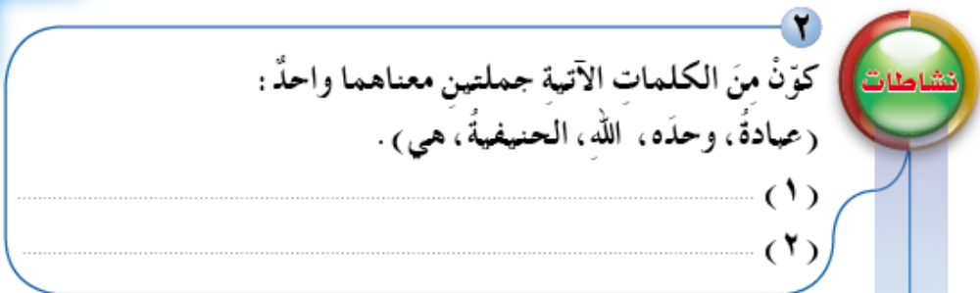

3) Проведите линию из предложения в первой колонке (А) к подходящему ему предложению во второй колонке (Б).

А | Б
Аллах сотворил создания для того, | следовать религии Ибрахима, будучи единобожником. Шариатское доказательство на это содержится в Словах Всевышнего: «Затем Мы внушили тебе: «Исповедуй религию Ибрахима, будучи единобожником, ведь он не был из числа многобожников» (сура «ан-Нахль», аят 123).
Он приказал им всем | чтобы они поклонялись Ему. Шариатское доказательство на это содержится в Словах Всевышнего: «Я сотворил джиннов и людей только для того, чтобы они поклонялись Мне» (сура «аз-Зарият», аят 56).
Аллах внушил в откровении Своему пророку, мир ему и благословения Аллаха, | поклоняться Ему, очищая пред ним религию. Шариатское доказательство на это содержится в Словах Всевышнего: «А ведь им было велено лишь поклоняться Аллаху, очищая пред Ним религию» (сура «аль-Баййина», аят 4)

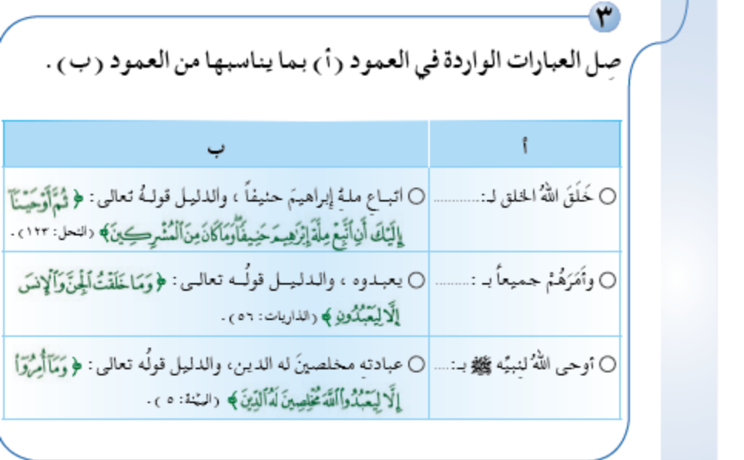

III
УПРАЖНЕНИЯ ДЛЯ ПОВТОРЕНИЯ

- Разъясните, как связаны следующие предложения друг с другом:
«Намеренное питье днем во время рамадана», «многобожие в поклонении», «разговор во время молитвы».

- Человек совершает молитву, будучи многобожником. Принесет ли ему пользу его молитва или нет? Почему?

- В чем заключается признак счастья?
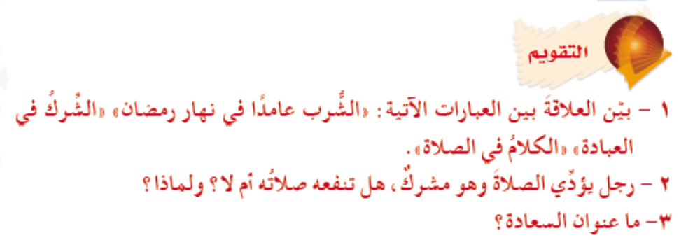

Урок второй

I

Тема:

ПРИЗНАНИЕ ЕДИНОБОЖИЯ В ГОСПОДСТВЕ НЕ ДОСТАТОЧНО ДЛЯ ВХОЖДЕНИЯ В ИСЛАМ



Если ты узнал, что многобожие, примешавшись к поклонению, делает его недействительным, обращает в тщету деяние и обрекает совершающего ширк на вечное пребывание в Аду, то тебе станет ясно, что самой важной твоей обязанностью является изучение этого вопроса, и тогда, быть может, Аллах освободит тебя из этих пут – а это приобщение к Аллаху сотоварщией – о чем Всевышний Аллах сказал: «Воистину, Аллах не прощает, когда к Нему приобщают сотоварищей, но прощает все остальные грехи, кому пожелает» (сура «ан-Ниса», аят 48).
Изучить же этот вопрос можно через познание четырех правил, о которых Всевышний Аллах упомянул в Своем Писании:
Первое правило: ты должен знать, что неверующие, с которыми сражался посланник Аллаха, мир ему и благословения Аллаха, признавали, что Всевышний Аллах является Творцом, Управляющим делами Вселенной, однако это утверждение не ввело их в ислам.
Шариатское доказательство на это содержится в следующих Словах Всевышнего Аллаха: «Скажи: «Кто дарует вам средства к жизни с неба и земли? Кто властен над слухом и зрением? Кто мертвое превращает в живое, а живое превращает в мертвое? Кто управляет делами?» Они скажут: «Аллах». Скажи: «Неужели вы не устрашитесь?» (сура «Йунус», аят 31).

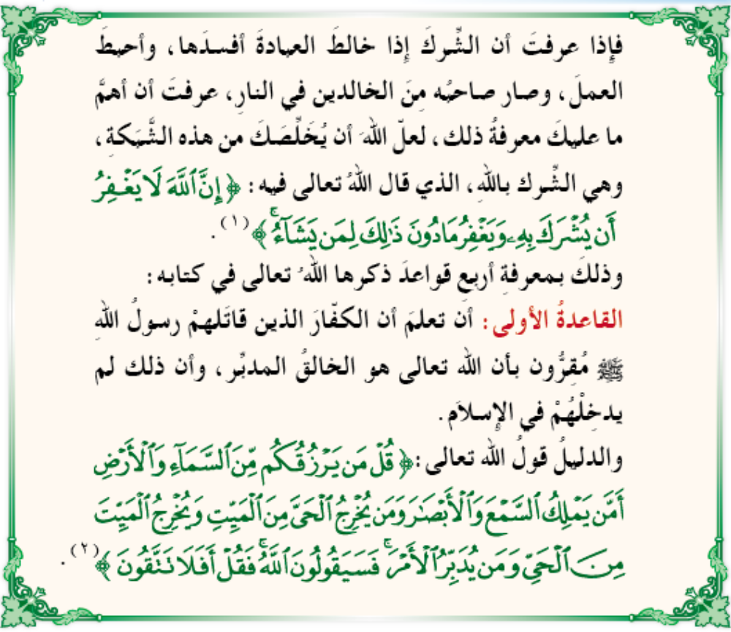

II

ЗАДАНИЯ

- Из первого правила мы делаем вывод, что многобожники, к которым был отправлен пророк, мир ему и благословения Аллаха, признавали один вид единобожия и отрицали другой его вид.

Тот вид единобожия, который признавали многобожники, называется таухид.....................................................( единобожие в ........................................)

Тот вид единобожия, который отрицали многобожники, называется таухид.....................................................( единобожие в ........................................)
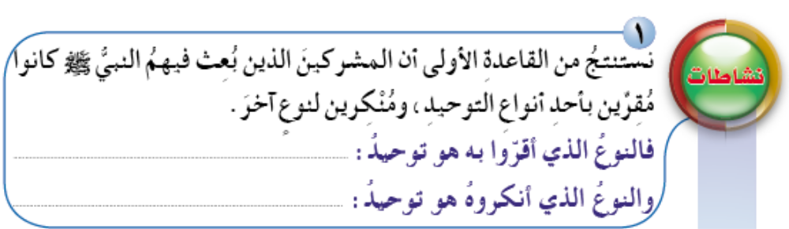

2) В прошлых уроках вы изучили виды единобожия, которое делится на таухид ар-рубубиййа (единобожие в господстве), таухид аль-улухиййа (единобожие в поклонении) и таухид аль-асма ва ас-сыфат (единобожие в Именах Аллаха и Его атрибутах).
В следующей таблице приведены примеры каждого вида единобожия. Поставьте галочку (V) в той колонке, которая подходит для приведенного примера. Также ученику следует привести свой пример и записать его в таблицу в соответствии с указанным видом единобожия.

Пример | таухид  ар-рубубиййа | таухид аль-улухиййа | таухид аль-асма ва ас-сыфат
Человек, который верит, что Аллах - Всеслышащий, Всевидящий.
Человек, который говорит: «Тот, Кто создает и дает средства к жизни, это Один лишь Аллах».
Человек, который говорит, что Аллаху ведомо о том, что скрывают сердца.
Человек, который обращается с мольбами только к Аллаху и больше ни к кому.
 | V
 |  | V
 |  |  | V
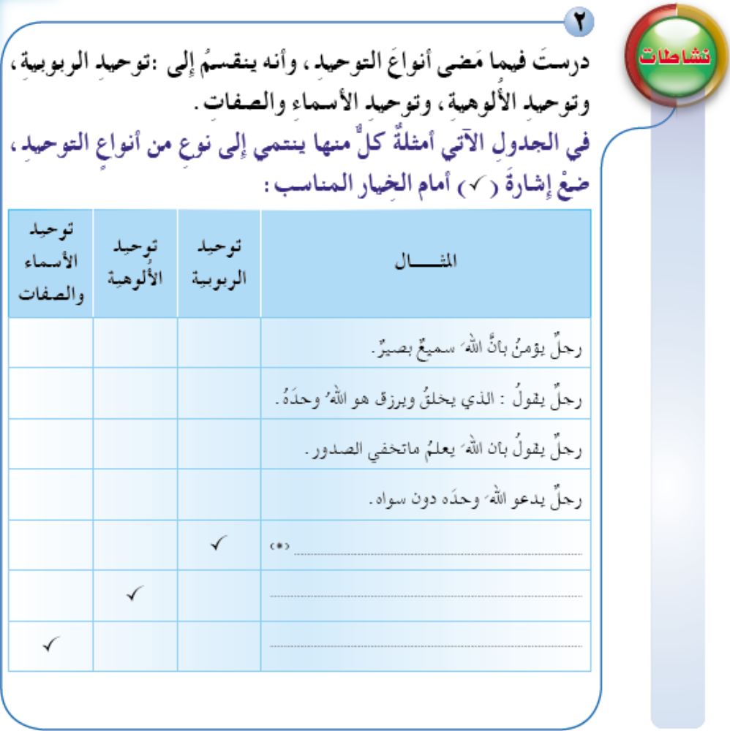

3) Неверующий человек, которого вы призвали принять ислам, говорит: «Я свидетельствую, что Великий и Всемогущий Аллах создает всякую вещь, что Он дает людям средства к существованию, что все происходящее с людьми случается по предопределению Благословенного и Всевышнего Аллаха, и что Он дает людям жизнь и умерщвляет их».
Вошел ли такой человек в ислам? Да ( ), нет ( ). Почему?
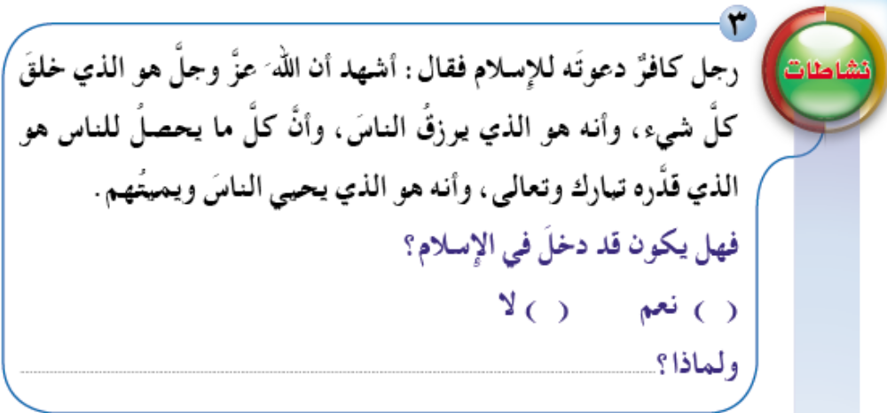

III
УПРАЖНЕНИЯ ДЛЯ ПОВТОРЕНИЯ

- В чем состоит самый важный вопрос, который должен изучить мусульманин?

- Человек попал в многобожие, после чего принес покаяние Аллаху и оставил ширк. Принимается ли его покаяние или нет?

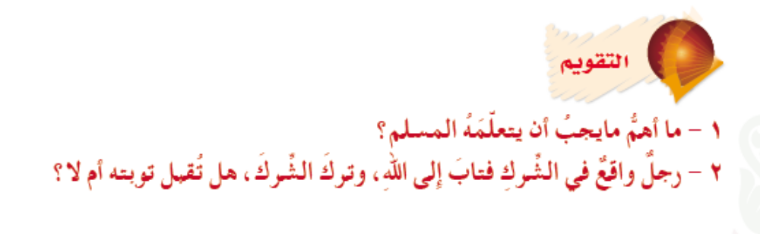

ВТОРОЙ РАЗДЕЛ

ЗАСТУПНИЧЕСТВО

- Поиск приближения и заступничества у идолов является многобожием

- Виды заступничества

Урок третий

I

Тема:

ПОИСК ПРИБЛИЖЕНИЯ И ЗАСТУПНИЧЕСТВА У ИДОЛОВ ЯВЛЯЕТСЯ МНОГОБОЖИЕМ


Второе правило: многобожники говорят: «Мы взываем к ним с мольбами и обращаемся к ним только для того, чтобы добиться приближения (к Аллаху) и заступничества».
Шариатское доказательство на существование этого вида приближения к Аллаху у многобожников содержится в следующих Словах Всевышнего Аллаха: «Воистину, чистая вера может быть посвящена только одному Аллаху. А те, которые взяли себе вместо Него других покровителей и помощников, говорят: «Мы поклоняемся им только для того, чтобы они приблизили нас к Аллаху как можно ближе». Аллах рассудит их в том, в чем они расходились во мнениях. Воистину, Аллах не ведет прямым путем тех, кто лжет и не верует» (сура «аз-Зумар», аят 3).
Шариатское доказательство на поиск этого вида заступничества у многобожников содержится в следующих Словах Всевышнего Аллаха: «Они поклоняются наряду с Аллахом тому, что не причиняет им вреда и не приносит им пользы. Они говорят: «Они – наши заступники перед Аллахом» (сура «Йунус», аят 18).

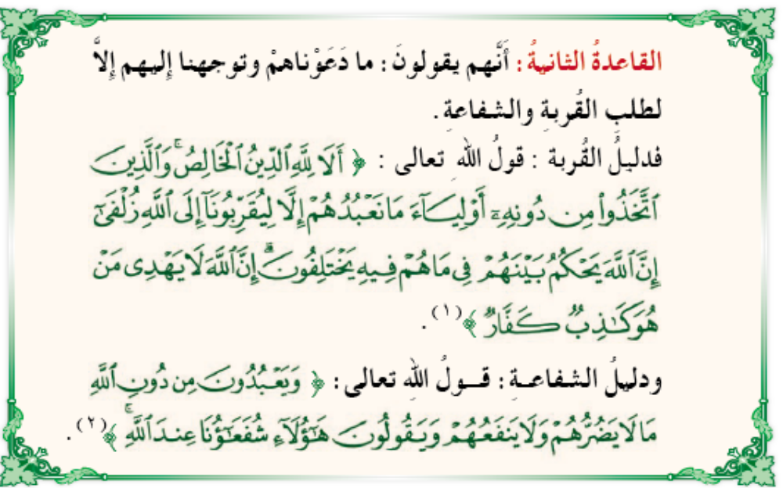

Приближение – это высокое место и положение. Слова многобожников, переданные Аллахом, «для того, чтобы они приблизили нас к Аллаху как можно ближе» означают: чтобы они заняли для нас у Аллаха высокое место и положение.
Заступничество – это ходатайство за кого-либо через привлечение для него пользы или отвращение от него вреда.
Большинство людей, живших в эпоху доисламского невежества, верили, что их божества ходатайствуют за них пред Аллахом. Поэтому они поклонялись этим божествам для того, чтобы они заступались за них пред Господом. Такое вероубеждение является вымышленным, поскольку оно представляет собой клевету на Аллаха и ложь.

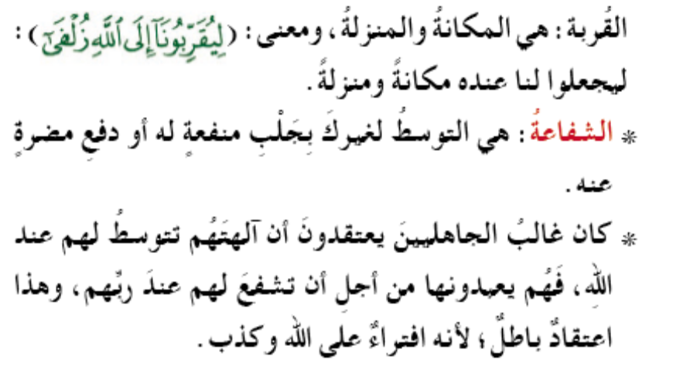

II

ЗАДАНИЕ

1) Выделите из двух благословенных аятов, приведенных выше, то, что указывает на следующее:

(а) многобожники поклоняются вымышленным божествам, полагая, что они приближают их ко Всевышнему Аллаху. Всевышний Аллах сказал: «.................................................................................................................................»

(б) многобожники поклоняются вымышленным божествам, полагая, что они заступаются за них пред Великим и Всемогущим Аллахом. Всевышний Аллах сказал: «.........................................................................................................»

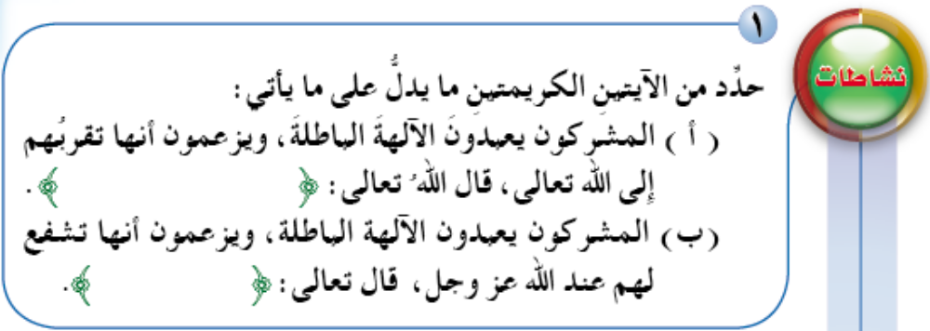

- За десять минут составьте как можно больше предложений, используя следующие слова:

Примечание: вы можете заменить предложенные слова синонимами или добавить одно-два слова от себя.

Многобожники; заступничества; приближения к Аллаху; и; своим божествам; для поиска; взывают с мольбами к

...................................................................................................................................

III
УПРАЖНЕНИЯ ДЛЯ ПОВТОРЕНИЯ

- Какие доводы приводят многобожники, оправдывая поклонение своим божествам?

- «Использование человеком ложного довода не принесет ему пользу». Приведите из данного урока то, что указывает на это утверждение.

- В чем были убеждены люди, жившие в эпоху доисламского невежества, относительно своих божеств?

- Принесут ли им пользу божества доисламского невежества, и заступятся ли они за них пред Аллахом? Почему?

- Как называется тот, кто ставит меж собой и Аллахом посредника?

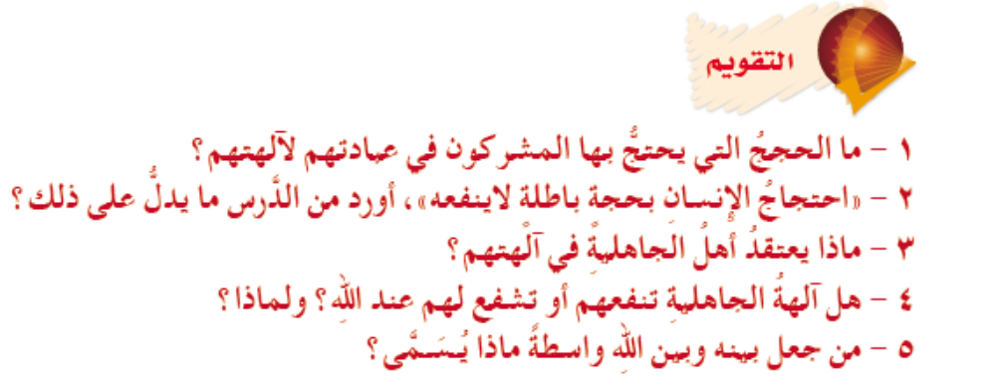
Урок четвертый

I

Тема:

ВИДЫ ЗАСТУПНИЧЕСТВА


Заступничество делится на два вида:

Отвергаемое заступничество и установленное заступничество

(а) Отвергаемое заступничество. Это то, что испрашивается не у Аллаха из того, на что способен только Аллах. Шариатское доказательство на существование этого вида заступничества содержится в следующих Словах Всевышнего: «О те, которые уверовали! Делайте пожертвования из того, чем Мы наделили вас, до наступления дня, когда не будет ни торговли, ни дружбы, ни заступничества. А неверующие являются беззаконниками» (сура «аль-Бакара», аят 254).
(б) Установленное заступничество. Это то, что испрашивается у Аллаха. Заступающемуся оказывается почет через право заступничества, а тот, за кого заступаются, является тем, чьими словами и делами доволен Аллах. При этом заступничество за него происходит только после дозволения Аллаха, как сказал Всевышний Аллах: «Кто станет заступаться пред Ним без Его дозволения?» (сура «аль-Бакара», аят 155).

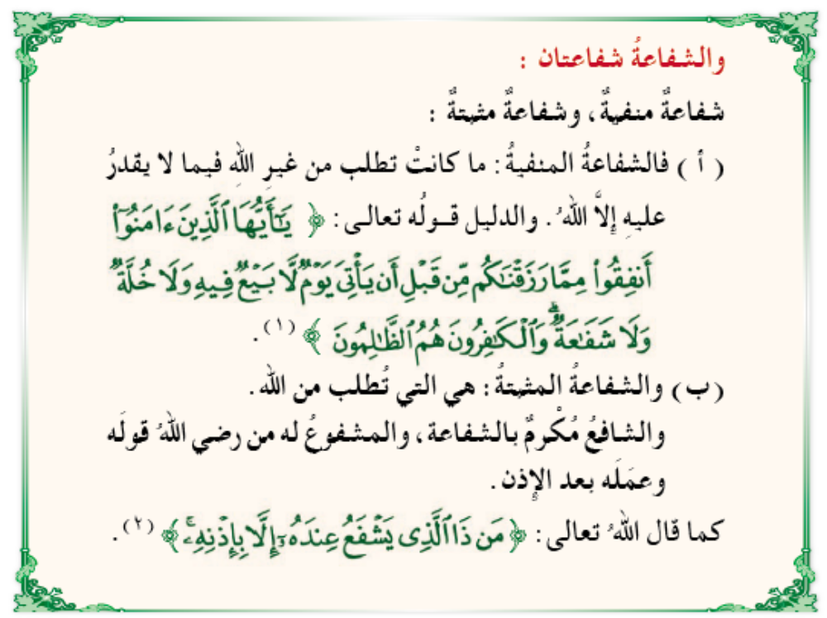

- Стремясь к заступничеству пред Аллахом, необходимо, что вы просили это у Него напрямую. Например, просящий заступничество может сказать: «О Аллах! Разреши заступиться за меня Твоему пророку Мухаммаду, мир ему и благословения Аллаха!»
- Аллах позволит произойти заступничеству только при наличии двух условий:
- Довольство Всевышнего Аллаха тем, за кого заступаются;
- Дозволение Аллаха заступающемуся заступаться

- Испрашивание заступничества у идолов или обитателей могил, обращаясь к ним с мольбами и просьбами о заступничестве, является ложью, и это относится к придаванию Аллаху сотоварищей.
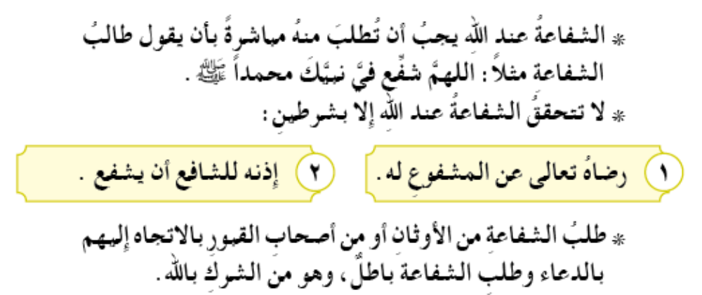

II

ЗАДАНИЕ

1) Подведите краткий итог этого урока на следующей схеме:

ЗАСТУПНИЧЕСТВО:

- .................................................... . Это .................................................. .

Шариатский довод на существование этого вида заступничества: ....................................

- .................................................... . Это .................................................. .

Шариатский довод на этот вид заступничества: ....................................

Его условия : (1)..................................................................................................
(2) .................................................................................................

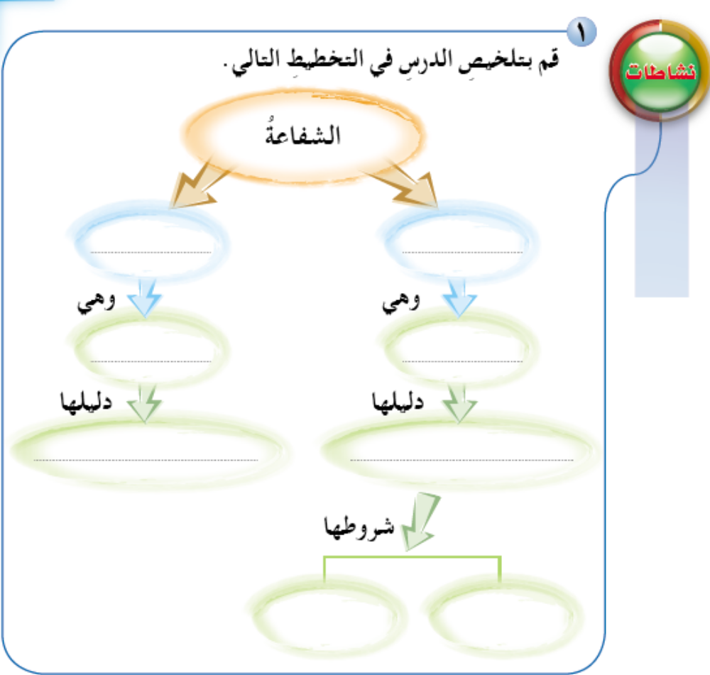

III
УПРАЖНЕНИЯ ДЛЯ ПОВТОРЕНИЯ

- Объясните, какие виды заступничества существуют?

- Сравните отвергаемое заступничество и установленное заступничество с точки зрения:
(а) смысла;
(б) шариатского законоположения;

- Закончите следующие предложения:
Заступничество осуществимо только при наличии двух условий:

(а) Дозволение Всевышнего Аллаха ..................................................................
(б) Довольство Всевышнего Аллаха ..................................................................

- Почему просьба о заступничестве у обитателей могил является придаванием Великому и Всемогущему Аллаху сотоварищей?

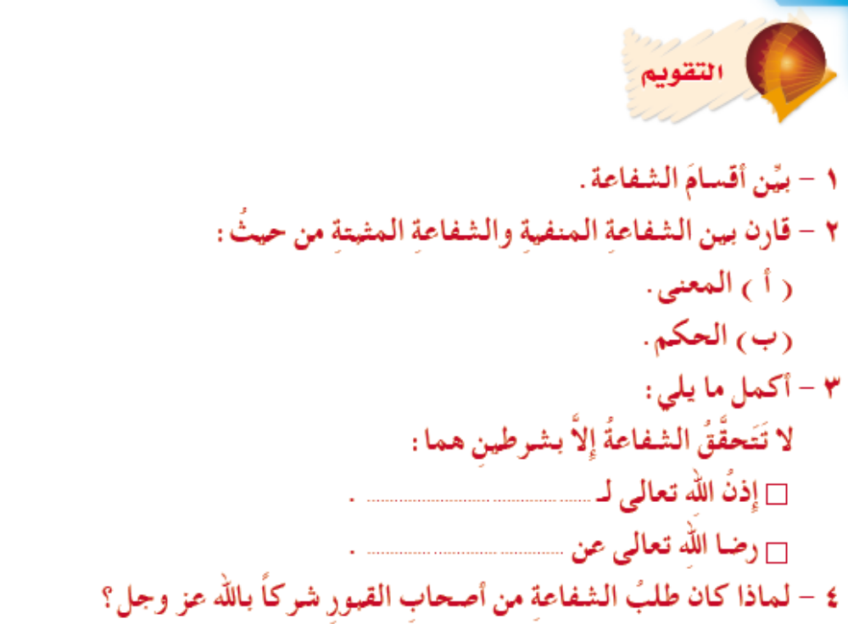

ТРЕТИЙ РАЗДЕЛ

МНОГОБОЖИЕ И ЕГО ВИДЫ

- Любое поклонение не Аллаху является заблуждением

- Поклонение пророкам, праведникам, деревьям и камням является многобожием

- Картинки из жизни многобожников во времена посланника, мир ему и благословения Аллаха

- Тяжкость многобожия у поздних поколений людей

- Виды многобожия

- Виды большого многобожия

- Малое и скрытое многобожие

- Задания по разделу «Многобожие»

Урок пятый

I

Тема:

ЛЮБОЕ ПОКЛОНЕНИЕ НЕ АЛЛАХУ ЯВЛЯЕТСЯ ЗАБЛУЖДЕНИЕМ


Третье правило:

Пророк, мир ему и благословения Аллаха, явился к людям, которые отличались друг от друга в том, что касается объектов поклонения: одни из них поклонялись ангелам, а другие – пророкам и праведникам, некоторые из них поклонялись деревьям и камням, а другие – солнцу и луне.
И против всех них сражался посланник Аллаха, мир ему и благословения Аллаха, не проводя различия между ними.
Шариатское доказательство на это содержится в следующих Словах Всевышнего: «Сражайтесь с ними, пока не исчезнет искушение и пока религия не будет полностью посвящена Аллаху» (сура «аль-Анфаль», аят 39).
Доказательством на то, что многобожники поклоняются солнцу и луне являются следующие Слова Всевышнего: «Среди Его знамений – ночь и день, солнце и луна. Не совершайте земные поклоны перед солнцем и луной, а совершайте земные поклоны перед Аллахом, Который сотворил их, если Ему вы поклоняетесь» (сура «Фуссылят», аят 37).
Доказательством на то, что многобожники поклоняются ангелам, являются Слова Всевышнего: «И он не приказывает вам брать ангелов и пророков господами» (сура «Аль Имран», аят 80).
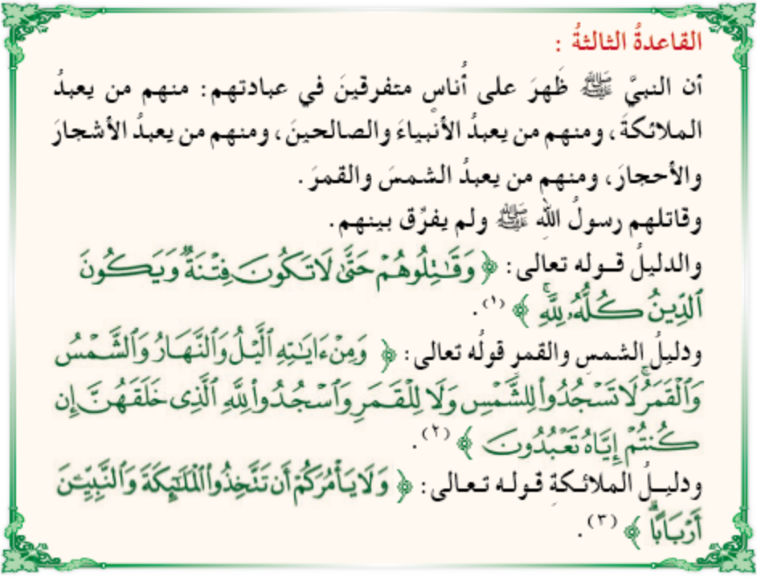

- Нет во Вселенной божества, кто по праву заслуживал бы поклонения, кроме Одного лишь Аллаха, ведь Он создал джиннов и людей только для того, чтобы они поклонялись Ему Одному и не придавали Ему сотоварищей.
- Много людей впало в заблуждение, поклоняясь не Аллаху. Так, они поклоняются идолам, солнцу, луне, ангелам, джиннам и т.п.
- Когда был отправлен пророк, мир ему и благословения Аллаха, он призвал всех людей поклоняться только Одному Аллаху, сражаясь с теми, кто отвергал единобожие и довольствовался многобожием. При этом он, мир ему и благословения Аллаха, не проводил различия между многобожниками.
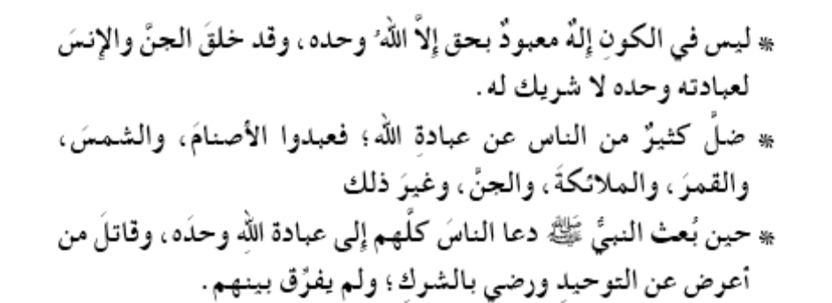

II

ЗАДАНИЕ

1) Вместе со своими одноклассниками ответьте на следующие вопросы:
(а) Почему пророк, мир ему и благословения Аллаха, призвал всех людей к единобожию и не проводил между ними различия в зависимости от объекта их поклонения?

.....................................................................................................................................

(б) Есть ли разница между тем, кто поклоняется посланнику, мир ему и благословения Аллаха, или почтенным ангелам, мир им, и тем, кто поклоняется камням и деревьям?

.....................................................................................................................................

Почему?

.....................................................................................................................................

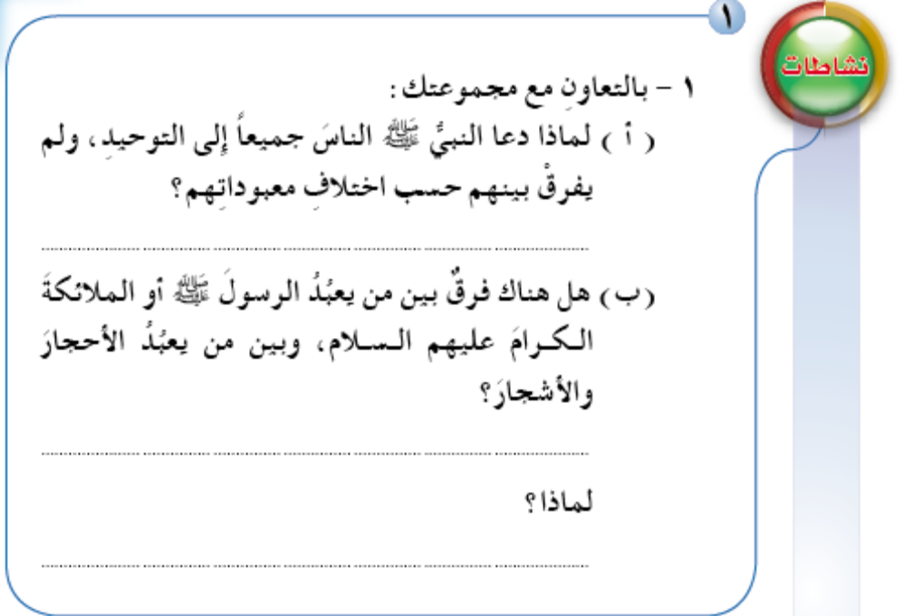

III
УПРАЖНЕНИЯ ДЛЯ ПОВТОРЕНИЯ

1) Перечислите некоторые виды поклонения, которые существовали до появления ислама.

2) Закончите следующие аяты:

Всевышний сказал: «Не совершайте земные поклоны перед солнцем и луной, а совершайте земные поклоны перед Аллахом, Который.............................................................................................................»

Всевышний сказал: «И он не приказывает вам брать ангелов и пророков ......................................»
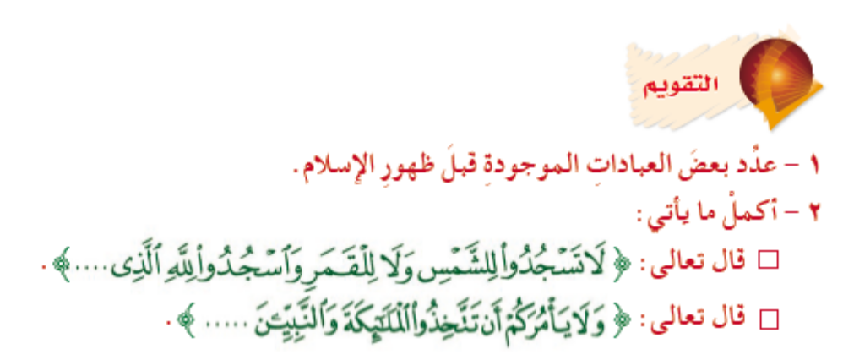

Урок шестой

I

Тема:

ПОКЛОНЕНИЕ ПРОРОКАМ, ПРАВЕДНИКАМ, ДЕРЕВЬЯМ И КАМНЯМ ЯВЛЯЕТСЯ МНОГОБОЖИЕМ


Доказательством на то, что многобожники поклоняются пророкам являются следующие Слова Всевышнего: «Вот сказал Аллах: «О Иса, сын Марьям! Говорил ли ты людям: "Примите меня и мою мать двумя богами наряду с Аллахом"?» Он сказал: «Пречист Ты! Как я мог сказать то, на что я не имею права? Если бы я сказал такое, Ты знал бы об этом. Ты знаешь то, что у меня в душе, а я не знаю того, что у Тебя. Воистину, Ты – Ведающий сокровенное» (сура «аль-Маида», аят 116).
Доказательством на то, что многобожники поклоняются ангелам, являются Слова Всевышнего: «Те, к кому они взывают с мольбой, сами ищут пути приближения к своему Господу, пытаясь опередить других. Они надеются на Его милость и страшатся мучений от Него» (сура «аль-Исра», аят 57).
Доказательством на то, что многобожники поклоняются деревьям и камням являются Слова Всевышнего: «Не видели ли вы аль-Лат и аль-Уззу, и еще третью – Манат презренную?» (сура «ан-Наджм», аяты 18-19).
А также хадис, который передал Абу Вакид аль-Ляйси: «Мы, лишь недавно пребывавшие в неверии, вместе с пророком, мир ему и благословения Аллаха, отправились в военный поход на Хунайн. У многобожников было дерево, у которого они проводили время и развешивали на нем свое оружие, называя его «зат-анват». Когда мы проходили мимо этого дерева, то сказали: “О посланник Аллаха, сделай и нам такой же «зат-анват», как у них!” (этот хадис привели ат-Тирмизи, Ахмад и ат-Табарани).
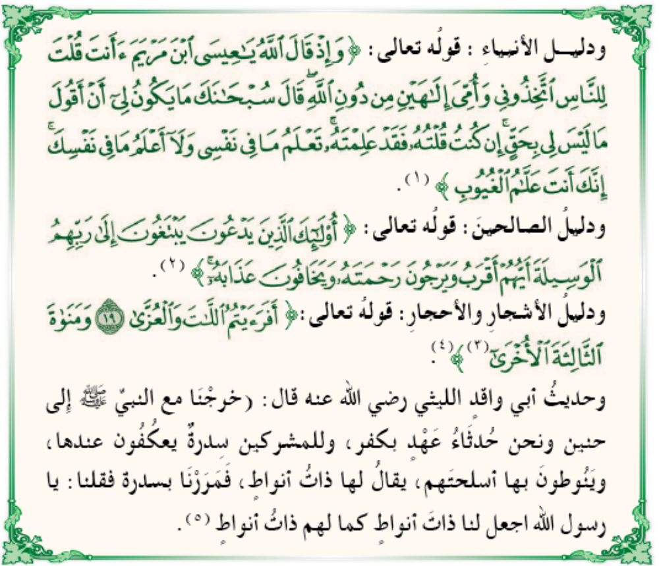

- Пророки и праведники не устанавливали для людей поклонение себе. Наоборот, они отреклись от тех, кто поклоняется им.
- Те, кто поклоняются Иисусу, мир ему, и его матери выдумали это от себя, поскольку ни Аллах, ни Иисус не приказывали им этого.
- Пророки и праведники сами нуждаются в Аллахе, приближаясь к Нему через праведные дела, так как же можно поклоняться им, а не Аллаху?!
- Поиск благодати от деревьев, камней и могил праведников является многобожием.
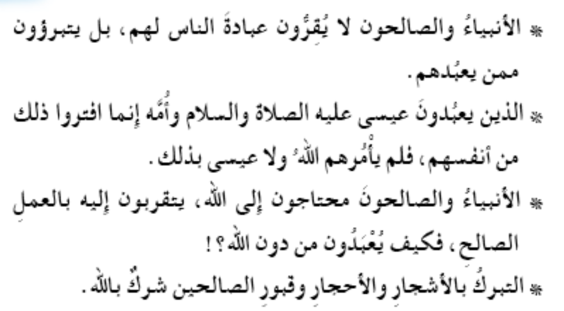

II

ЗАДАНИЯ

1) Какой вывод вы можете сделать из слов: “О посланник Аллаха, сделай и нам такой же «зат-анват», как у них!” ?

.....................................................................................................................................

2) Если совершается поклонение не Всевышнему Аллаху, то нет разницы между поклонением пророкам, праведникам, деревьям и камням, ибо все это является ложью и многобожием. На основании каких шариатских доводов, упомянутых в этом уроке, вы можете прийти к такому выводу?

.....................................................................................................................................

.....................................................................................................................................

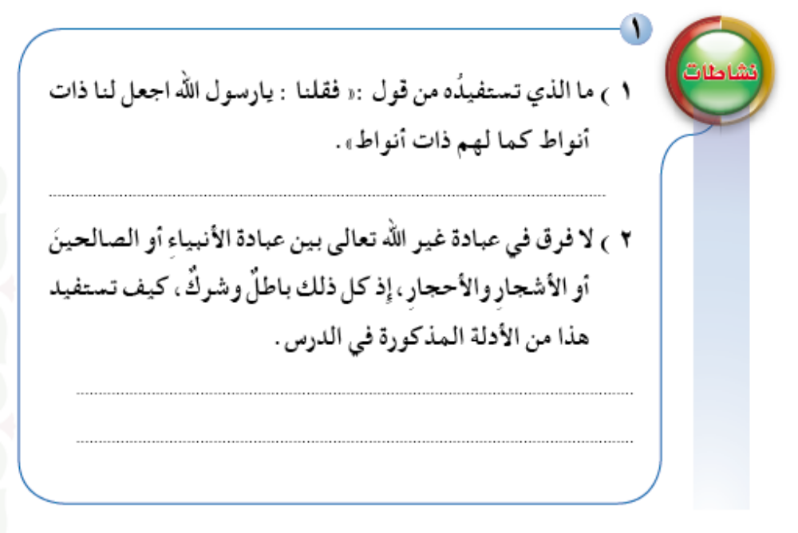

III
УПРАЖНЕНИЯ ДЛЯ ПОВТОРЕНИЯ

1) Почему некоторые сподвижники попросили посланника, мир ему и благословения Аллаха, сделать для них «зат-анват»?

2) Приведите шариатские доводы на следующие утверждения:

(а) поклонение праведникам является многобожием.

(б) поклонение камням является многобожием.

(в) поклонение пророкам, мир им, является многобожием.

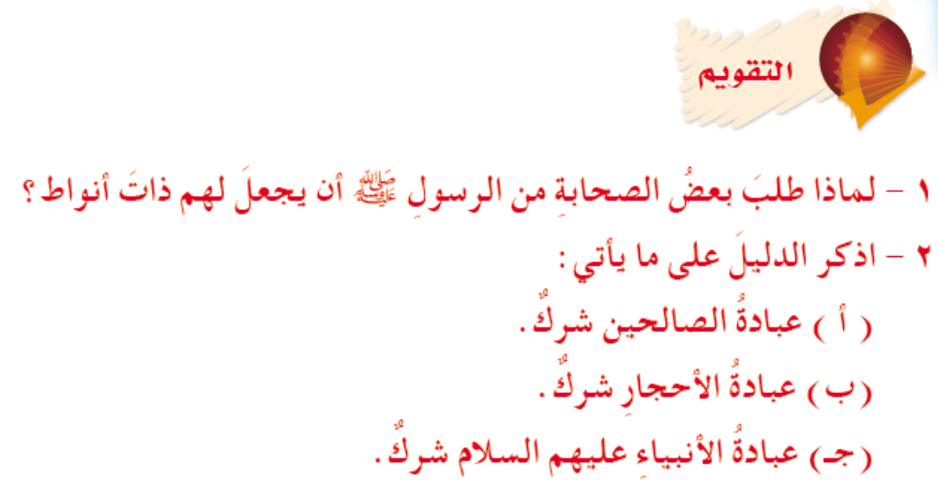

Урок седьмой

I

Тема:

КАРТИНКИ ИЗ ЖИЗНИ МНОГОБОЖНИКОВ ВО ВРЕМЕНА ПОСЛАННИКА, МИР ЕМУ И БЛАГОСЛОВЕНИЯ АЛЛАХА



Всевышний Аллах сотворил людей для поклонения Себе и отправил к ним посланников, которые обучали их и обращались к ним с призывом. Однако некоторые люди отказывались от следования за посланниками Аллаха, и тогда их ввели в заблуждение шайтаны, отвратив их от поклонения Аллаху. В результате, одни из них стали поклоняться ангелам, другие – пророкам, а некоторые начали поклоняться солнцу, луне, звездам и камням.
Когда пришел пророк, мир ему и благословения Аллаха, он призвал всех их к единобожию, сражаясь с теми, кто отказался ответить на призыв к единобожию.
Как арабы впали в многобожие?
Арабы придерживались единобожия и иповедовали религию Ибрахима, мир ему. Однажды один мужчина из их числа отправился в ал-Балка и увидел, что люди в этой местности поклоняются статуям, и он одобрил это. Тогда он привез некоторых из этих идолов (в Мекку), призвал арабов поклоняться им, и они ответили на его призыв. После этого идолы повсеместно распространились среди арабов. Мужчину же этого звали Амр ибн Лухайй аль-Хузаи, и пророк, мир ему и благословения Аллаха, сообщил нам, что видел его в Адском Огне.

Обсудив эту тему вместе со своими одноклассниками, ответьте на следующие вопросы:

- Почему Амр ибн Лухайй посчитал правдивым поклонение статуям, когда он увидел это?
....................................................................................................................................

- Почему ему подчинились арабы, когда он призвал их поклоняться идолам?
....................................................................................................................................

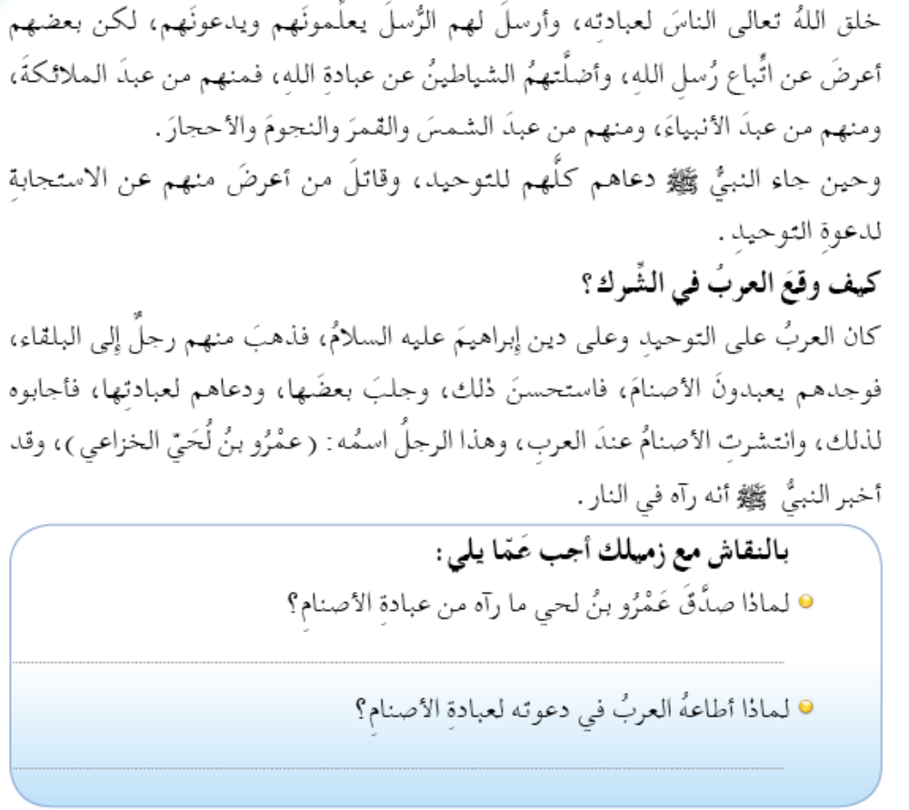

Картинки из обращения многобожников с идолами

Сподвижники пророка, мир ему и благословения Аллаха, поведали нам о том, как они относились к идолам во времена доисламского невежества. Вот некоторые из их рассказов:

- Во эпоху доисламского невежества мы поклонялись камням. Если мы находили какой-нибудь камень, который был красивее, то брали его и выбрасывали прежний. Если же мы не находили камня, то собирали пыль, делая из нее горку, затем приводили овцу и доили на эту горку молоко, после чего совершали вокруг нее ритуальный обход.
- Мы отправлялись к белому камню и поклонялись ему некоторое время, после чего бросали его.
- Во времена доисламскоо невежества мы поклонялись камню. Однажды мы услышали глашатая, который взывал: «О, кочевники! Поистине, Господь ваш умер! Так найдите же себе господа!» Тогда мы выступили в путь на своих верховых животных, и, все еще находясь в его поисках, вдруг услышали глашатая, который взывал: «Мы нашли для вас господа или его подобие!». Им оказался камень, и тогда мы принесли на нем в жертву верблюдицу.
- Я был среди камнепоклонников. Если кто-нибудь из них, находясь в пути, делал привал, и у него не было с собой божества, то он уходил и приносил четыре камня, три из которых устанавливал в качестве подставки для котла, а из четвертого, самого красивого, делал себе божество для поклонения. Затем, быть может, он находил более красивый камень, прежде чем отправиться дальше в путь, и тогда он бросал первый камень и брал в качестве божества другой.

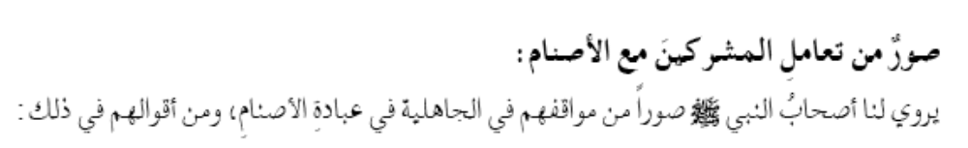
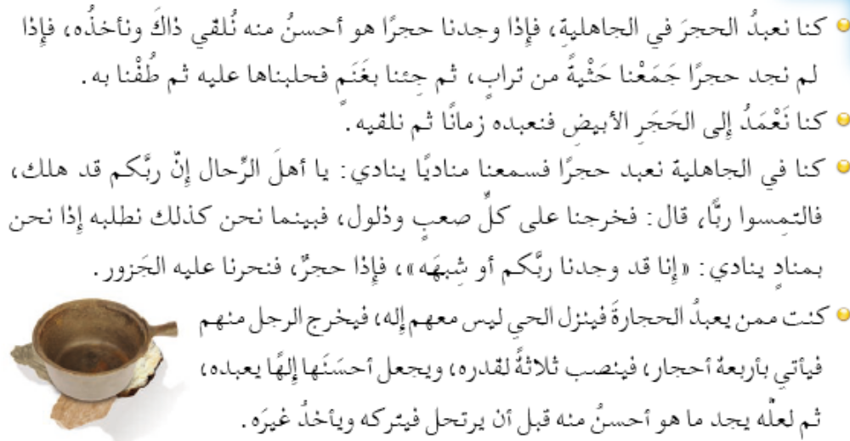

Какие выводы можно сделать из этих рассказов о:

степени веры многобожников в свои божества: ...................................................

милости Аллаха, Который даровал нам единобожие:..........................................

влиянии неведения о единобожии на людей:........................................................

Приведите другие полезные выводы: ....................................................................



III
УПРАЖНЕНИЯ ДЛЯ ПОВТОРЕНИЯ

1) «У истины одна дорога, а у лжи много путей». Найдите в этом уроке доводы, подтверждающие данное выражение.

2) Почему пророк, мир ему и благословения Аллаха, не проводил различия между многобожниками в зависимости от их объектов поклонения?

3) Если бы какая-нибудь община выдумала новое божество, то каково было бы в отношении нее шариатское суждение?

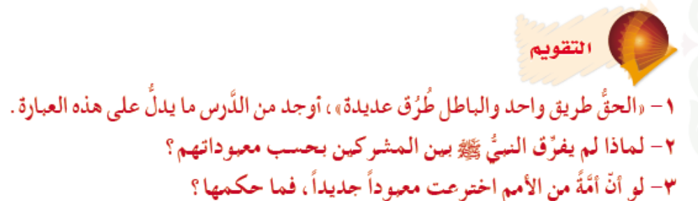

Урок восьмой

I

Тема:

ТЯЖКОСТЬ МНОГОБОЖИЯ У ПОЗДНИХ ПОКОЛЕНИЙ ЛЮДЕЙ


Четвертое правило:

Поистине, у многобожников наших дней ширк является еще более тяжким, чем у первых поколений многобожников, поскольку первые поколения приобщали к Аллаху сотоварищей лишь в благополучии, а во время беды они очищали свою веру, тогда как у многобожников нашего времени ширк постоянен, как в благополучии, так и в беде.
Шариатское доказательство на это утверждение содержится в следующих Словах Всевышнего: «Когда они садятся на корабль, то взывают к Аллаху, очищая перед Ним свою веру. Когда же Он спасает их и выводит на сушу, они тотчас начинают приобщать сотоварищей» (сура «аль-Анкабут», аят 65).
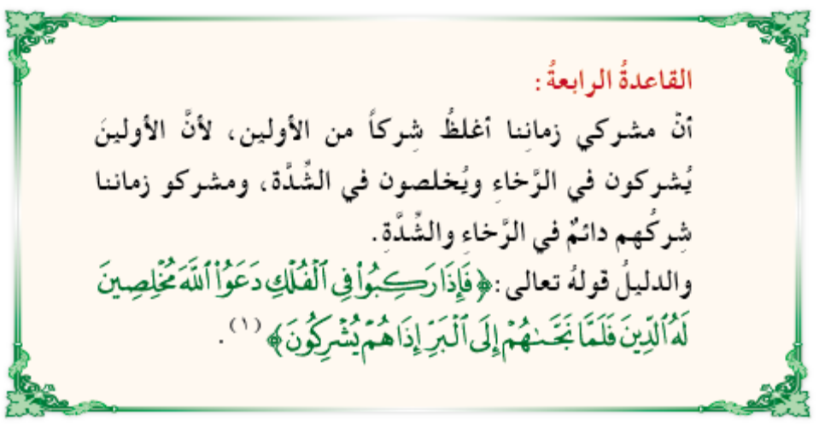

II

ЗАДАНИЯ

1) Прочитайте внимательно следующий рассказ:

Когда пророк, мир ему и благословения Аллаха, завоевал Мекку, то из нее сбежал Икрима, да будет доволен им Аллах, – а это было еще до того, как он принял ислам. Он плыл по морю, когда его и других людей, застиг сильный шторм. Тогда находившиеся на корабле стали говорить: «Очистите свою веру, ибо ваши божества не помогут вам здесь ничем!» Икрима сказал: «Клянусь Аллахом! Если меня в море не может спасти ничто, кроме очищенной (от многобожия) веры, то ничто иное не сможет меня спасти и на суше! О Аллах, я даю Тебе обещание: если Ты избавишь меня от беды, в которую я попал, то я прийду к Мухаммаду, чтобы возложить свою руку на его руку (в качестве присяги на ислам) и непременно найду его прощающим, великодушным». Далее передатчик этого сообщения сказал: «(Спасшись от шторма,) он пришел (к пророку, мир ему и благословения Аллаха) и принял ислам».

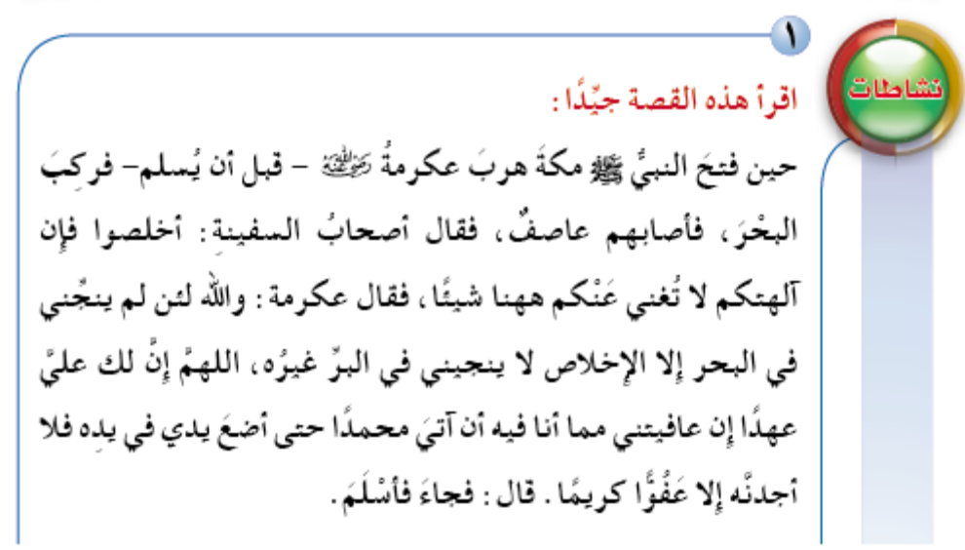

(а) в какой вид многобожия попали люди, находившиеся на этом корабле:

- многобожие в благополучии и беде ( )
- многобожие в благополучии и очищение (веры) во время беды ( )

(б) приведите два полезных вывода, которые вы извлекли из этого рассказа:

1 - ................................................................................................................................

2-..................................................................................................................................

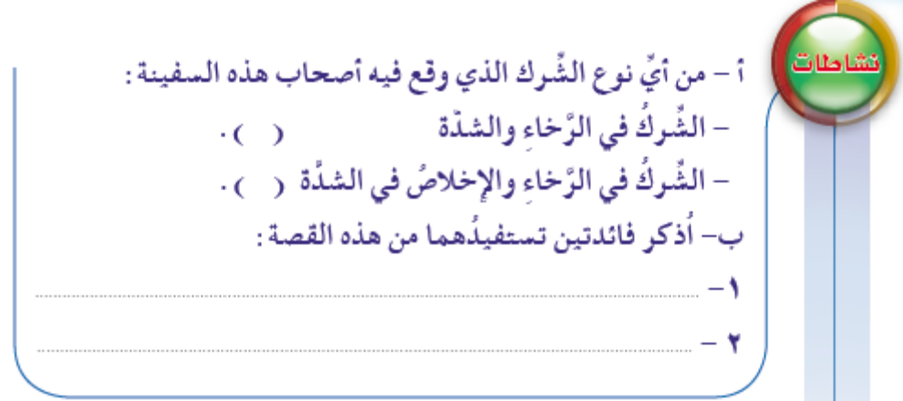

2) Помимо плавания на корабле, приведите примеры других бедствий, которые могут постичь людей и побудить их к очищению (своей веры):

1)..................................................................................................................................

2) .................................................................................................................................

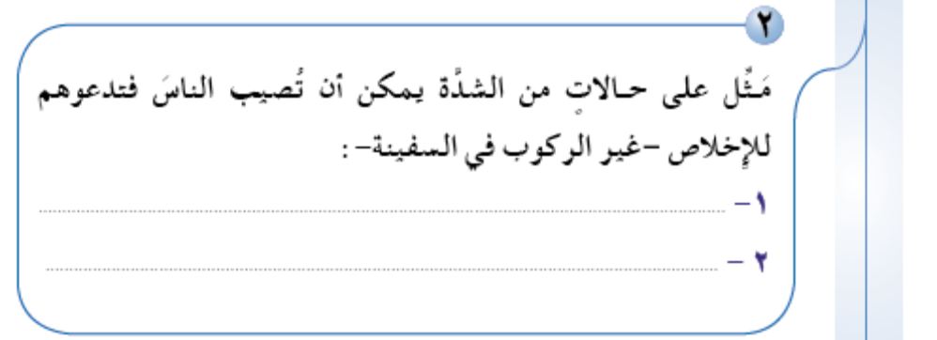

3) Каким образом эти фотографии связаны с темой данного урока?

.....................................................................................................................................
.....................................................................................................................................

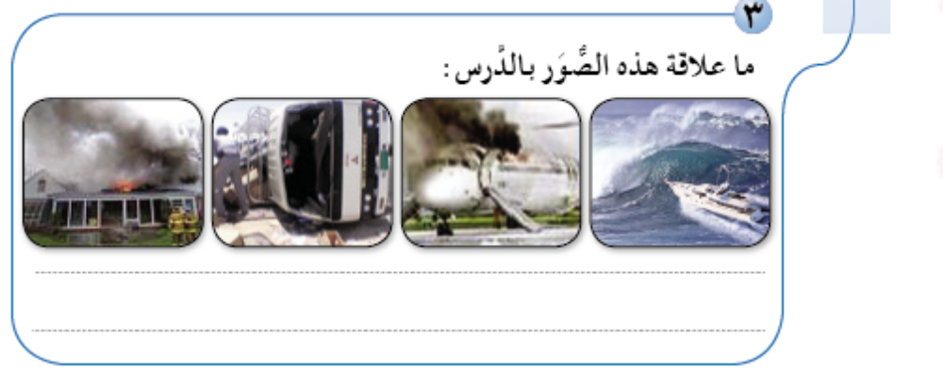

4) Всевышний сказал: «Неужели вы не опасаетесь того, что Он может заставить часть суши поглотить вас или низринуть на вас ураган с камнями? Ведь тогда вы не найдете себе попечителя и хранителя! Или же вы уверены в том, что Он не вернет вас в море еще раз, чтобы наслать на вас ураганный ветер и потопить вас за неверие? Ведь тогда никто не станет мстить Нам за вас!» (сура «аль-Исра», аяты 68-69).

В этих аятах Всевышний Аллах упомянул о трех наказаниях, которые могут постичь тех, кто совершает многобожие во время благополучия и очищает (свою веру) во время беды. Перечислите их:
.....................................................................................................................................

.....................................................................................................................................

.....................................................................................................................................

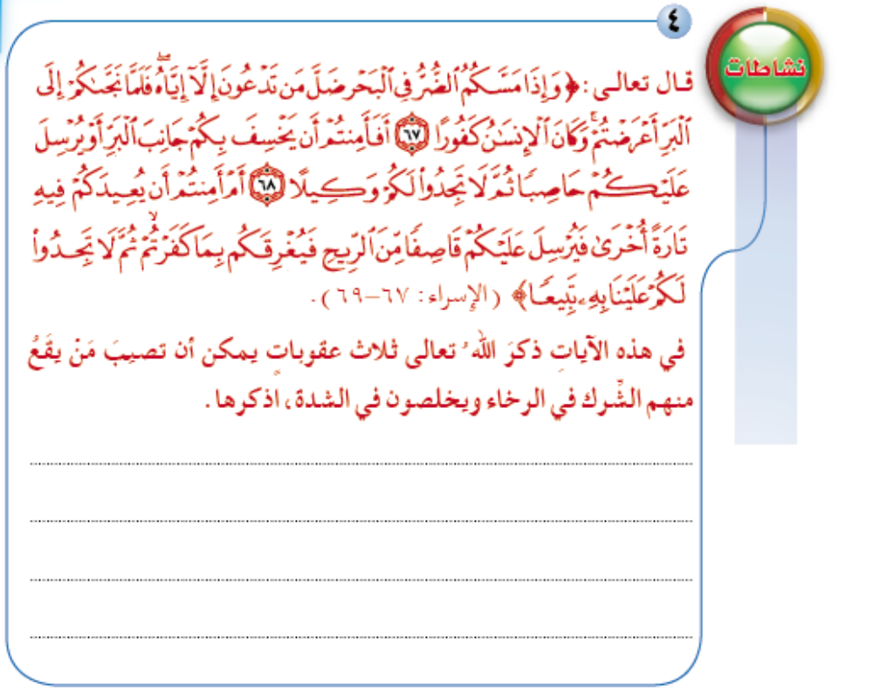
III
УПРАЖНЕНИЯ ДЛЯ ПОВТОРЕНИЯ

1) В чем разница между многобожниками прежних поколений и многобожниками последующих поколений?

2) Как может человек извлечь пользу из бедственных ситуаций в своей жизни?

3) Пророк, мир ему и благословения Аллаха, сказал: «Стремись к Аллаху в благополучии, и Он узнает тебя в беде!» Как данный хадис связан с тем, что вы изучили в этом уроке?

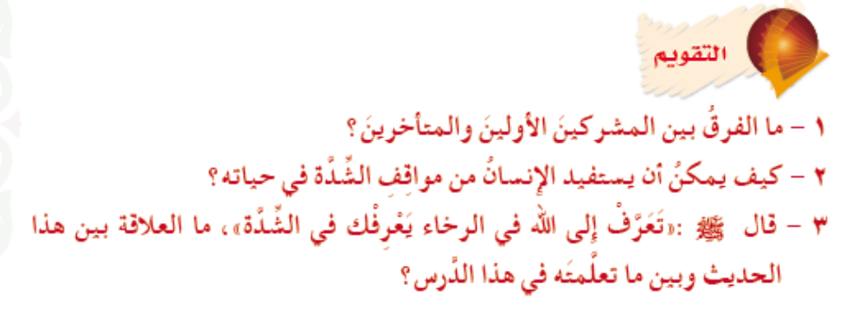

Урок девятый

I

Тема:

ВИДЫ МНОГОБОЖИЯ


Приобщение к Великому и Всемогущему Аллаху сотоварищей является величайшим ослушанием и тягчайшим грехом. Многобожие неоднородно и имеет различия. Некоторые виды многобожия являются более тяжкими, чем другие. В этом и следующих уроках раздела мы ознакомимся, если будет угодно Всевышнему Аллаху, с видами многобожия, а также с тем, что влечет за собой каждый из них.

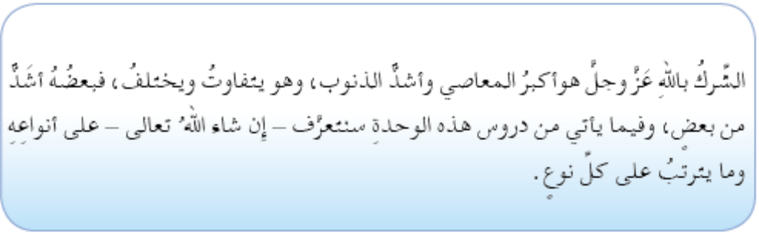

Знай, что противоположностью единобожия является многобожие, которое делится на три вида:
Большое многобожие, малое многобожие и скрытое многобожие.
Шариатское доказательство на существование большого многобожия содержится в следующих Словах Всевышнего: «Воистину, Аллах не прощает, когда к Нему приобщают сотоварищей, но прощает все остальные грехи, кому пожелает. А кто приобщает к Аллаху сотоварищей, тот впал в глубокое заблуждение» (сура «ан-Ниса», аят 116).
Всевышний также сказал: «Мессия сказал: «О сыны Исраила! Поклоняйтесь Аллаху, Господу моему и Господу вашему». Воистину, кто приобщает к Аллаху сотоварищей, тому Он запретил Рай. Его пристанищем будет Ад, и у беззаконников не будет помощников» (сура «аль-Маида», аят 72).
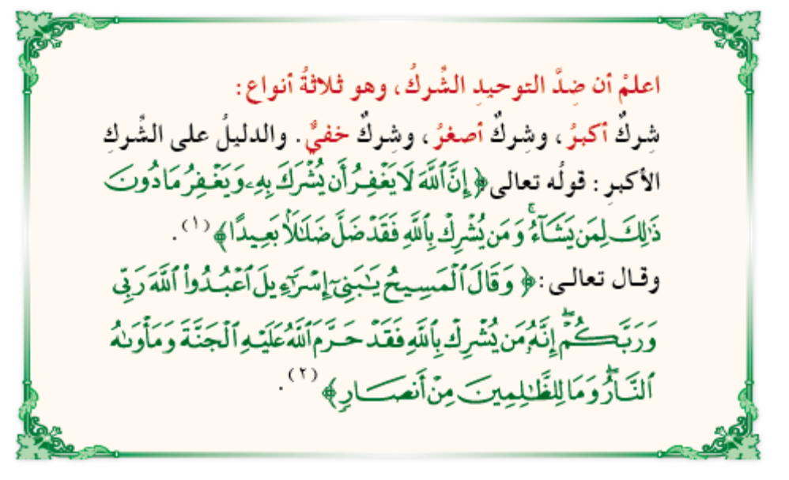

- Большое многобожие – это посвящение какого-либо поклонения не Великому и Всемогущему Аллаху, как, например, взывание с мольбами не к Аллаху, ......................................................не у Аллаха и просьба об избавлении не у ........................................... .
- Шариатское суждение о большом многобожии:
Большое многобожие является самым тяжким видом ширка и величайшим грехом из всех видов ширка, поэтому совершающий его человек выходит из религии и не считается мусульманином. Наоборот, он считается многобожником.
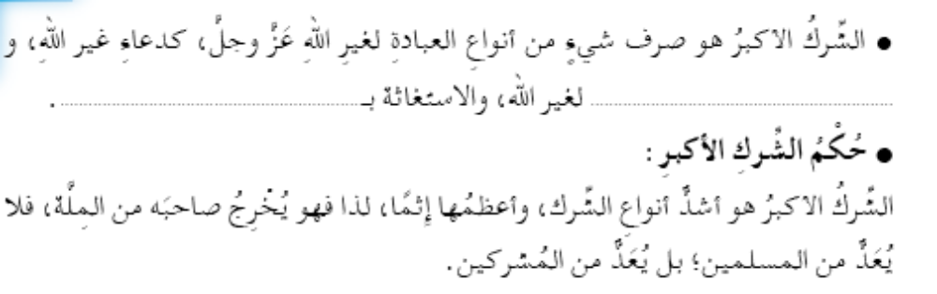

II

ЗАДАНИЯ

1)
(а) Первый аят, начинающийся со слов: «Воистину, Аллах...», указывает на то, что наказанием в этом мире тому, кто попадет в большой ширк, будет запрет на ....................................................................................................

(б) Второй аят, начинающийся со слов: «Мессия сказал...», указывает на то, что наказанием на том свете тому, кто попадет в большой ширк, будет запрет на ...............................................................................................................
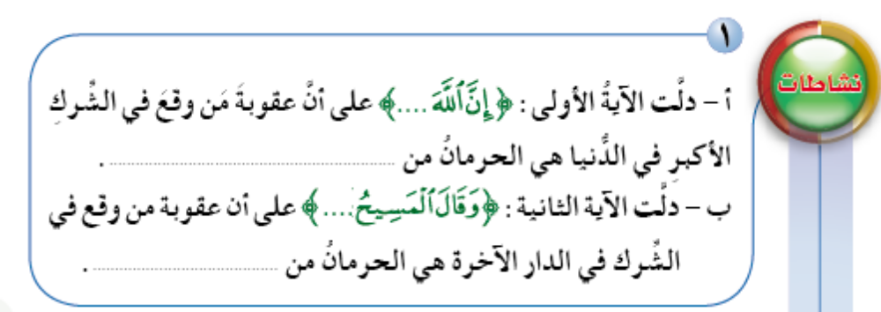

2) Закончите следующие предложения:

а) Многобожие противоположно.............................................................. .

б) Многобожие не ..............................................................совершающему его.

в) Участь многобожника – оказаться в ............................................................. .

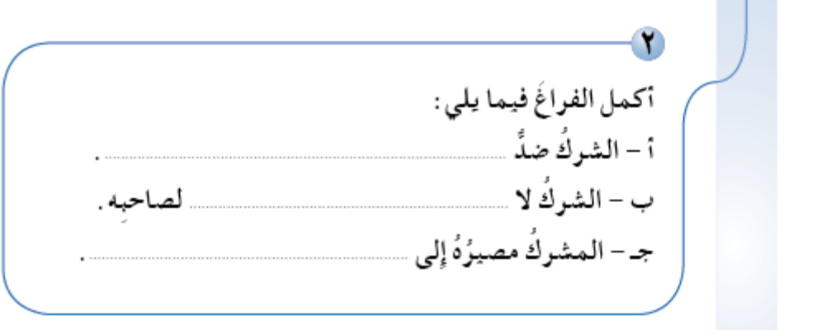

III
УПРАЖНЕНИЯ ДЛЯ ПОВТОРЕНИЯ

1) Дайте определение большому многобожию.

2) Какое наказание ожидает того, кто совершает большое многобожие?

3) Приведите два примера большого многобожия, которые мы не проходили в этом уроке.

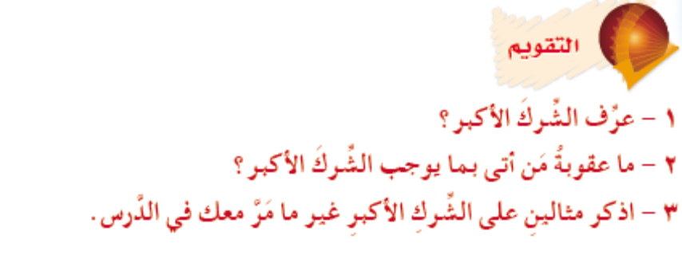

Урок десятый

I

Тема:

ВИДЫ БОЛЬШОГО МНОГОБОЖИЯ


Видов большого многобожия – четыре:

Первый вид – это ширк во взывании с мольбами.
Шариатское доказательство на существование этого вида ширка содержится в следующих Словах Всевышнего: «Когда они садятся на корабль, то взывают к Аллаху, очищая перед Ним свою веру. Когда же Он спасает их и выводит на сушу, они тотчас начинают приобщать сотоварищей. Это происходит для того, чтобы они проявили неблагодарность за то, чем Мы их одарили, и могли попользоваться благами, но скоро они узнают» (сура «аль-Анкабут», аяты 65-66).

Второй вид – это ширк в намерении. Намерение же – это желание и умысел.
Шариатское доказательство на существование этого вида ширка содержится в следующих Словах Всевышнего: «Тем, кто желает жизни в этом мире и ее украшений, Мы сполна воздадим за их поступки в этом мире, и они не будут обделены. Они – те, которые в Последней жизни не получат ничего, кроме Огня. Тщетны их усилия в этом мире, и бесполезны их деяния» (сура «Худ», аяты 15-16).

Третий вид – это ширк в повиновении.
Шариатское доказательство на существование этого вида ширка содержится в следующих Словах Всевышнего: «Они признали господами помимо Аллаха своих первосвященников и монахов, а также Мессию, сына Марьям. А ведь им было велено поклоняться только одному Богу, кроме Которого никто не достоин поклонения. Он превыше того, что они приобщают в сотоварищи!» (сура «ат-Тауба», аят 31).
Разъяснение этого аята.
Речь идет о повиновении ученым и поклоняющимся в том, что является непослушанием Всевышнему Аллаху, а не о взывании к ним с мольбами, как разъяснил посланник Аллаха, мир ему и благословения Аллаха, ответив Адию ибн Хатиму. Когда тот сказал: «Но мы ведь не поклоняемся им!», пророк, мир ему и благословения Аллаха, пояснил, что поклонение им заключается в повиновении им в непослушании Аллаху.

Четвертый вид – это ширк в любви.
Шариатское доказательство на существование этого вида ширка содержится в следующих Словах Всевышнего: «Среди людей есть такие, которые приобщают к Аллаху равных и любят их так же, как любят Аллаха. Но те, которые уверовали, любят Аллаха сильнее. Если бы беззаконники увидели, когда они узреют мучения, что могущество целиком принадлежит Аллаху и что Аллах причиняет тяжкие мучения» (сура «аль-Бакара», аят 165).
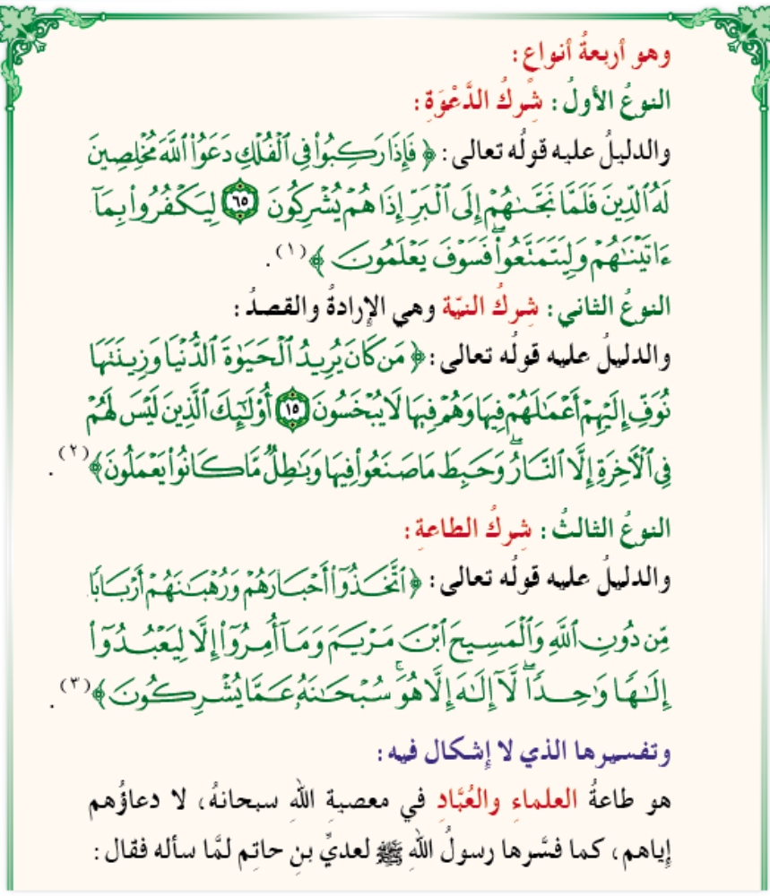
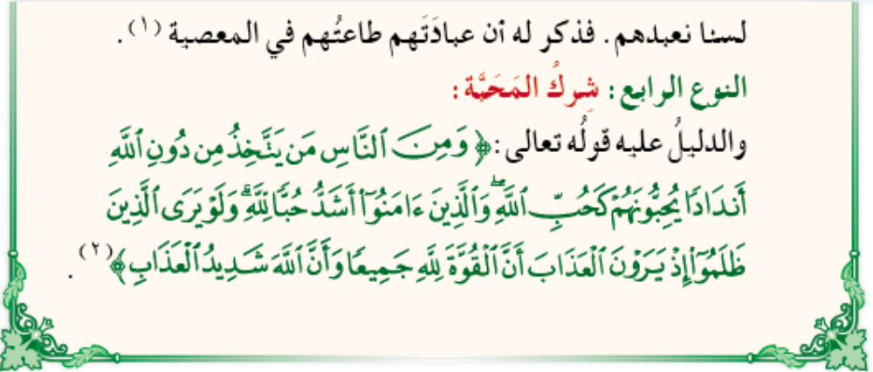

Первый вид большого многобожия – это ширк во взывании с мольбами.
Это означает обращение с мольбами не к Аллаху в том, что касается устранения вреда и достижения пользы.

Второй вид большого многобожия – это ширк в намерении. Намерение же – это желание и умысел.
Это означает забвение человеком будущей жизни и несовершение деяний для нее. Единственной заботой такого человека является этот мир. Его стремления и поклонение связаны лишь с этим светом, когда, например, он сражается только ради получении военной добычи.

Третий вид большого многобожия – это ширк в повиновении.
Это означает повиновение ученым и другим людям в дозволении того, что запретил Аллах, и в запрещении того, что дозволил Аллах.

Четвертый вид большого многобожия – это ширк в любви.
Это означает приравнивание кого-либо к Аллаху в том, что касается любви.

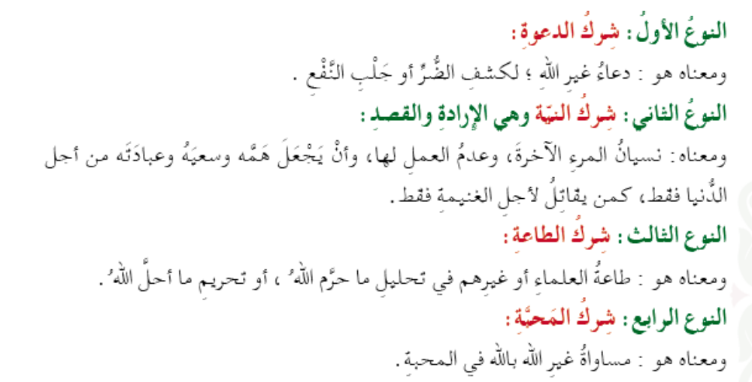

II

ЗАДАНИЯ

1) Какая из следующих ситуаций подпадает под большое многобожие, а какая нет:

Ситуация | Большое многобожие | Не является многобожием
Человек, который очень сильно любит своего друга.
Человек, взывающий с мольбами об исцелении не к Аллаху.
Человек, у которго сломалась машина, и он позвал другого человека, чтобы тот ему помог.
Услышав, что какой-то ученый назвал вино дозволенным, человек повиновался ему в этом, хотя он и знал, что Аллах вино запретил.

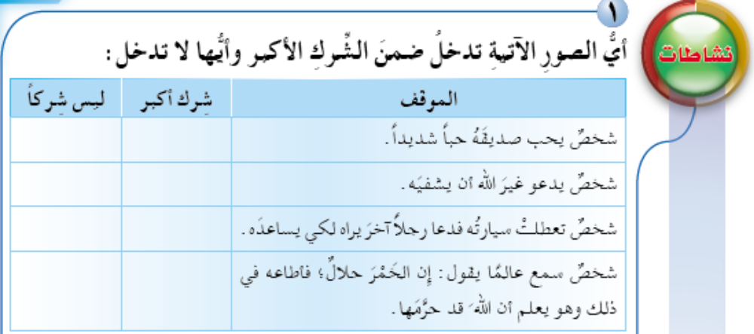

2) Для подтверждения того, что вы усвоили материал данного урока нарисуйте ниже схему по теме «Виды большого многобожия».



III
УПРАЖНЕНИЯ ДЛЯ ПОВТОРЕНИЯ

1) К делам многобожия относятся деяния сердца и деяния органов тела. Какие виды многобожия, которые вы изучили в этом уроке, относятся к деяниям сердца, а какие – к деяниям органов тела?

2) Разъясните смысловое значение слов «многобожие в повиновении».

3) Приведите шариатское доказательство на:

а) ширк во взывании с мольбами.
б) ширк в намерении.
в) ширк в любви.

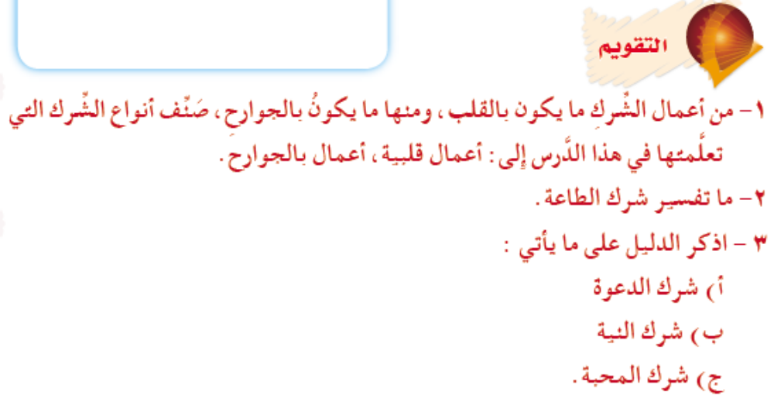

Урок одиннадцатый

I

Тема:

МАЛОЕ И СКРЫТОЕ МНОГОБОЖИЕ


Второй вид – это малое многобожие (т.е. показуха). Шариатское доказательство на существование этого вида ширка содержится в следующих Словах Всевышнего: «Тот, кто надеется на встречу со своим Господом, пусть совершает праведные деяния и никого не придает в сотоварищи своему Господу в поклонении» (сура «аль-Кахф», аят 110).

Третий вид – это скрытое многобожие. Шариатское доказательство на существование этого вида ширка содержится в следующих словах пророка, мир ему и благословения Аллаха: «Многобожие в этой общине более скрыто, чем муравей, ползущий по черному камню во мраке ночи» (имам Ахмад привел этот хадис как слова пророка, мир ему и благословения Аллаха, от Абу Мусы в следующей формулировке: «О, люди! Остерегайтесь этого многобожия, ибо он более скрыт, чем ползущий муравей!». Приведенные же выше слова приводятся от Ибн Аббаса, да будет доволен ими обоими Аллах).
Искуплением же этого вида многобожия являются слова посланника, мир ему и благословения Аллаха: «О, Аллах! Я ищу Твоей защиты от придавания Тебе чего-либо в сотоварищи, зная об этом, и прошу у Тебя прощения от греха, которого я не знаю (Аллахумма, инни аъузу бикя ан ушрикя бикя шайан уа ана аълям, уа астагфирукя мин аз-занби аль-лязи ля аълям)». (этот хадис привел имам Ахмад).

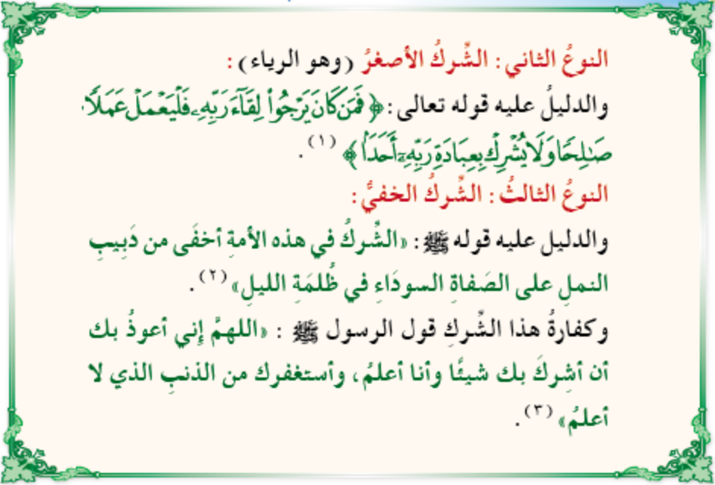

- Малое многобожие – это все слова и дела, которые приводят к многобожию.
Малое многобожие – это великий грех, но он не выводит совершающего его человека из ислама.
Пример малого многобожия: клясться не Аллахом.
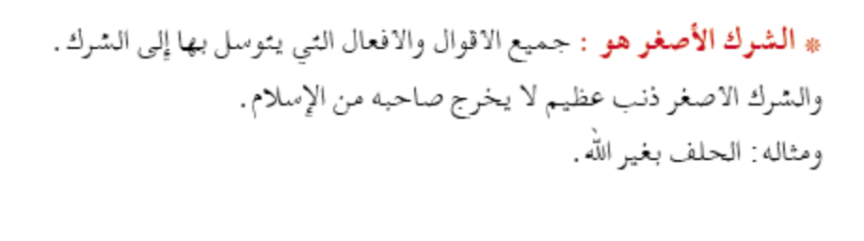
II

ЗАДАНИЯ

1) Сравните малое и большое многобожие, разъяснив их сходство и различие.

Сравниваемое | Большое многобожие | Малое многобожие
В чем схожесть
В чем различие

Вы можете воспользоваться следующими выражениями:
такого человека не простит Аллах; величайший из всех грехов; великий грех; совершающий его человек выходит из ислама; совершающий его человек обречен на вечное пребывание в Аду; совершающий его человек попадет в Ад; совершающий его человек остается мусульманином.
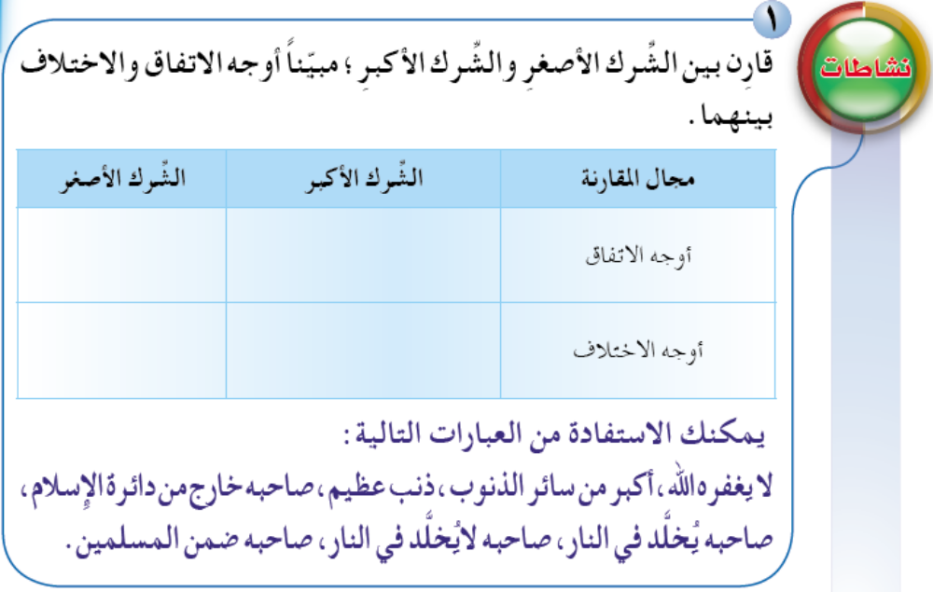

III
УПРАЖНЕНИЯ ДЛЯ ПОВТОРЕНИЯ

- Человек молится в мечети и замечает, что на него смотрит имам мечети. Тогда он еще лучше совершает свою молитву. Как называется это деяние? Каково шариатское суждение о нем?

- В чем состоит искупление скрытого многобожия?

- Что такое малое многобожие?

- Приведите шариатское доказательство на существование малого многобожия.
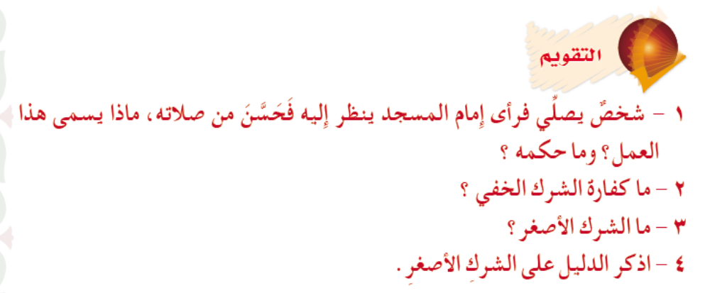

Урок двенадцатый

I

Тема:

ЗАДАНИЯ ПО РАЗДЕЛУ «МНОГОБОЖИЕ»


В этом разделе вы изучили виды многобожия. Чтобы убедиться, насколько хорошо вы усвоили изученный материал, заполните следующую схему.

МНОГОБОЖИЕ

  - .........................................многобожие

  - .........................................многобожие

  - .........................................многобожие

Его определение:......................................................................................................
.....................................................................................................................................

Шариатское суждение о том, кто его совершает:
1) в этом мире ....................................; 2) в следующей жизни............................

Его виды:

1).....................................................Его смысловое значение:...............................
2).....................................................Его смысловое значение:..............................
3).....................................................Его смысловое значение:..............................
4).....................................................Его смысловое значение:..............................

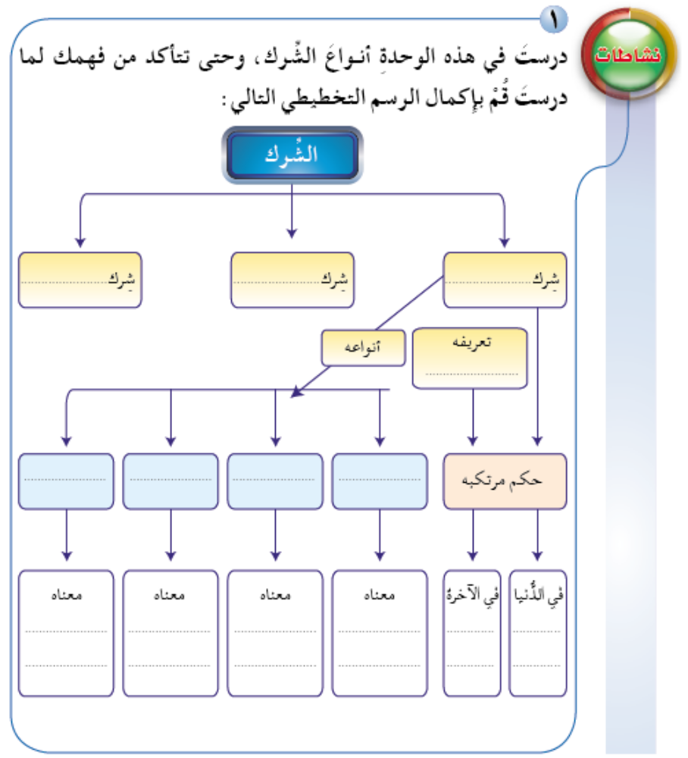

ЧЕТВЕРТЫЙ РАЗДЕЛ

НЕВЕРИЕ И ЛИЦЕМЕРИЕ

- Большое неверие и его виды

- Остальные виды большого неверия и малое неверие

- Лицемерие и его виды

Урок тринадцатый

I

Тема:

БОЛЬШОЕ НЕВЕРИЕ И ЕГО ВИДЫ


Неверие делится на два вида: большое неверие и малое неверие.

Большое неверие выводит из ислама. Оно состоит из пяти видов:

Первый вид – это неверие сочтения истины ложью.
Шариатское доказательство на существование этого вида куфра содержится в следующих Словах Всевышнего: «Кто может быть несправедливее того, кто возводит навет на Аллаха или считает ложью истину, которая явилась к нему? Разве не в Аду будет обитель неверующих?» (сура «аль-Анкабут», аят 68).

Второй вид – это неверие высокомерия и надменности наряду с признанием истины.
Шариатское доказательство на существование этого вида куфра содержится в следующих Словах Всевышнего: «Вот Мы сказали ангелам: «Падите ниц перед Адамом». Они пали ниц, и только Иблис отказался, возгордился и стал одним из неверующих» (сура «аль-Бакара», аят 34).

Третий вид – это неверие сомнения, то есть неверие предположения.
Шариатское доказательство на существование этого вида куфра содержится в следующих Словах Всевышнего: «Он вошел в свой сад, поступая несправедливо по отношению к себе, и сказал: «Я не думаю, что он когда-нибудь исчезнет. Я не думаю, что настанет Час. Если же меня возвратят к моему Господу, то по возвращении я обрету там нечто еще более прекрасное». Товарищ его, беседуя с ним, сказал: «Неужели ты не веруешь в Того, Кто сотворил тебя их земли, потом – из капли, а потом сделал тебя мужчиной?» (сура «аль-Кахф», аяты 35-37).

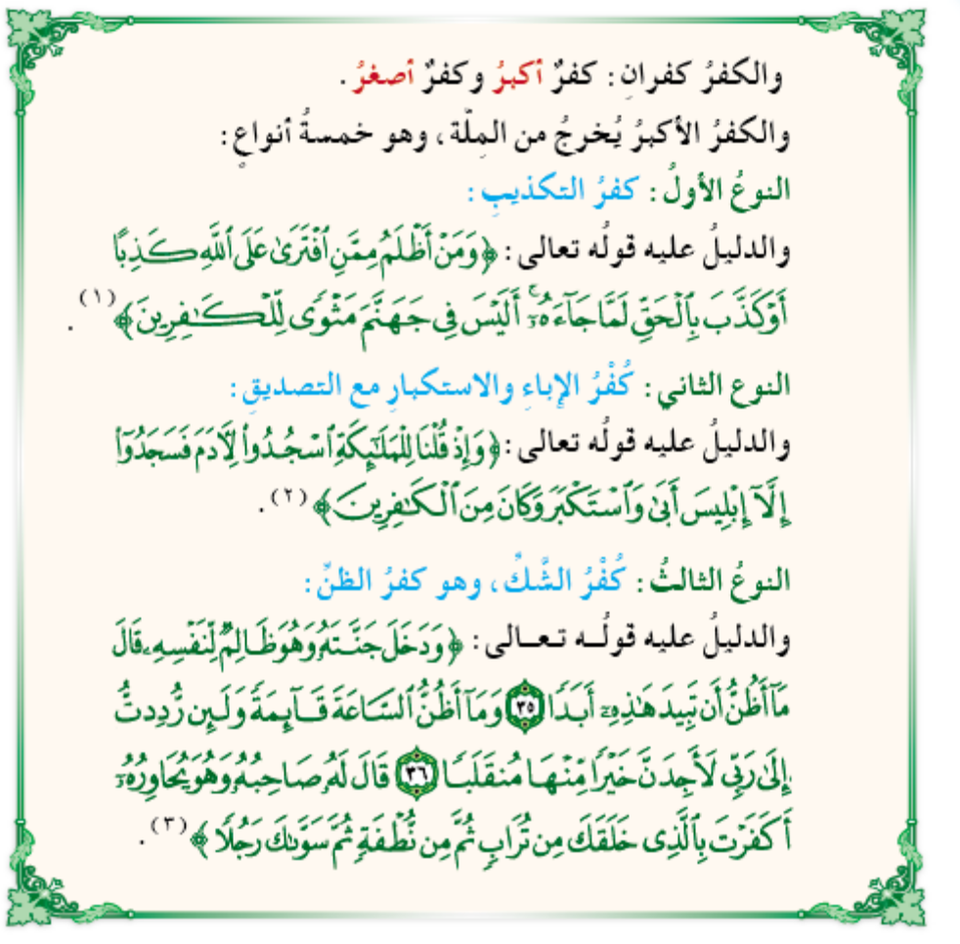

- Неверие (куфр) противоположно вере (иман). Неверие – это отсутствие веры в Аллаха и Его посланника, мир ему и благословения Аллаха, в чем бы оно ни выражалось: будь то в сочтении истины ложью, в проявлении сомнения, в отрицании (истины) либо в отворачивании (от ислама).

- Большое неверие выводит человека из ислама, и тот, кто его совершает, называется неверующим.

- Неверие сочтения истины ложью выражается по-разному. Например:
- в отрицании единственности Великого и Всемогущего Аллаха.
- сочтение ложью посланнической миссии пророка, мир ему и благословения Аллаха.
- Сочтение ложью всего Корана или его части.

- Мусульманин должен остерегаться сомнительных вещей и порочных мыслей, которые могут привести в негодность его веру и погубить его душу через сомнения и наущения.
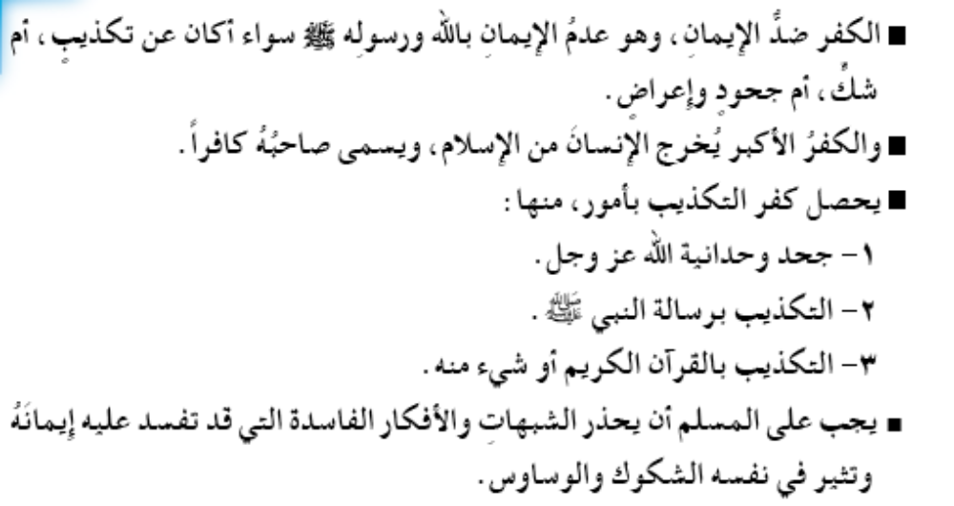
II

ЗАДАНИЯ

1) Приведите шариатские доказательства на существование следующих видов неверия, опираясь при этом на приведенные выше аяты:

(а) неверие сочтения истины ложью: «..................................................................
....................................................................................................................................
...................................................................................................................................»

(б) неверие высокомерия и надменности: «...........................................................
....................................................................................................................................
...................................................................................................................................»

(в) неверие сомнений и предположений: «............................................................
....................................................................................................................................
...................................................................................................................................»
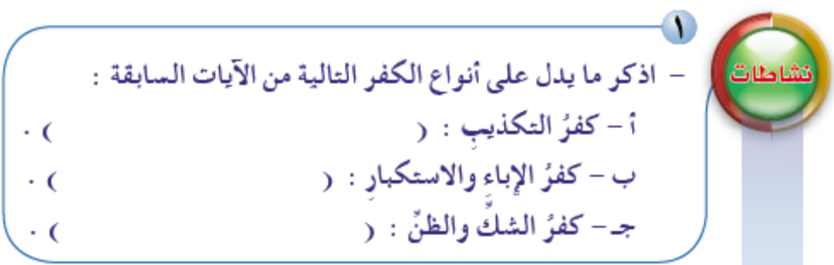

III
УПРАЖНЕНИЯ ДЛЯ ПОВТОРЕНИЯ

- К какому виду неверия относится неверие Иблиса?

- Перечислите виды неверия.

- В чем выражается «неверие сочтения истины ложью»?

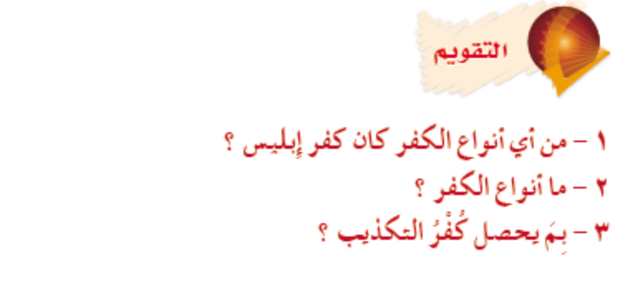

Урок четырнадцатый

I

Тема:

ОСТАЛЬНЫЕ ВИДЫ БОЛЬШОГО НЕВЕРИЯ И МАЛОЕ НЕВЕРИЕ


Четвертый вид – это неверие отворачивания (от ислама).
Шариатское доказательство на существование этого вида куфра содержится в следующих Словах Всевышнего: «Но те, которые не веруют, отворачиваются от того, от чего их предостерегают» (сура «аль-Ахкаф», аят 3).

Пятый вид – это неверие лицемерия.
Шариатское доказательство на существование этого вида куфра содержится в следующих Словах Всевышнего: «Это – потому, что они уверовали, а затем стали неверующими. Затем их сердца были запечатаны, и теперь они не разумеют» (сура «аль-Мунафикун», аят 3).

Малое неверие:

Малое неверие не выводит из ислама. Другое название у этого вида неверия – неверие неблагодарности за милости Аллаха.
Шариатское доказательство на существование этого вида куфра содержится в следующих Словах Всевышнего: «Аллах привел в качестве притчи селение, которое пребывало в безопасности и покое. Они обретали свой удел в изобилии отовсюду, но не благодарили Аллаха за эти блага, и тогда Аллах облек их в одеяние голода и страха за то, что они творили» (сура «ан-Нахль», аят 112).
А также в Словах Всевышнего: «Воистину, человек несправедлив и неблагодарен» (сура «Ибрахим», аят 34).

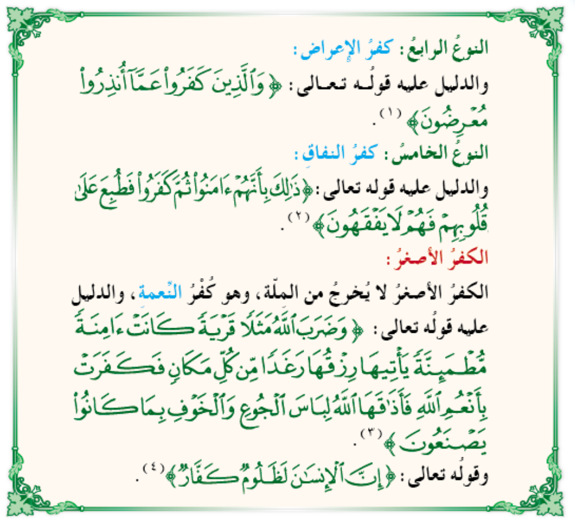

- Неверие отворачивания: это когда человек отворачивается от ислама, не обучается ему и не поступает в соответствии с его установлениями.

- Лицемерие: это когда человек выражает свое исповедание ислама внешне языком, тогда как сердце его не верит в Аллаха.

- Малое неверие: это грехи, которые в Коране и Сунне названы неверием, однако их степень не достигла границы большого неверия.

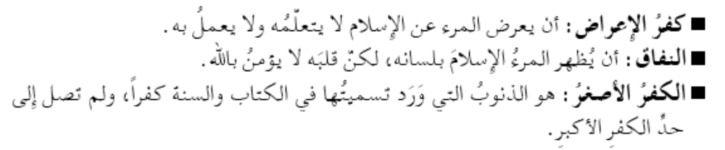
II

ЗАДАНИЯ

1) Определите виды неверия в следующей таблице:

Вид неверия
Пророк, мир ему и благословения Аллаха, собрал вокруг себя курейшитов и призвал их поклоняться только Аллаху. Тогда Абу Лахаб сказал ему: «Да сгинет остаток твоих дней! Ради этого ты собрал нас?!»
Абдуллах ибн Масуд, да будет доволен им Аллах, передал: «Посланник Аллаха, мир ему и благословения Аллаха, сказал: «Поношение мусульманина является нечестием, а его убийство – неверием».
Всевышний сказал: «Не извиняйтесь! Вы стали неверующими после того, как уверовали!» (сура «ат-Тауба», аят 66).

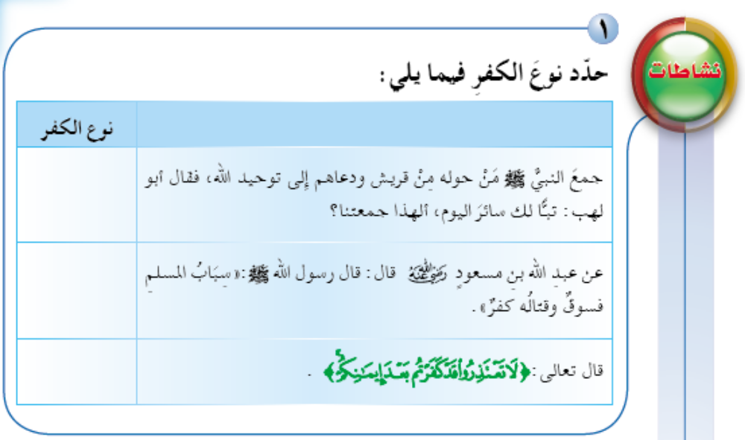

2) а) что подразумевается, когда неверие описывается словом «малое»?
.....................................................................................................................................

б) какой из грехов является более тяжким: грех, который Аллах и Его посланник назвали неверием, но он не доходит до степени большого неверия, или грех, который неверием не назван?
.....................................................................................................................................

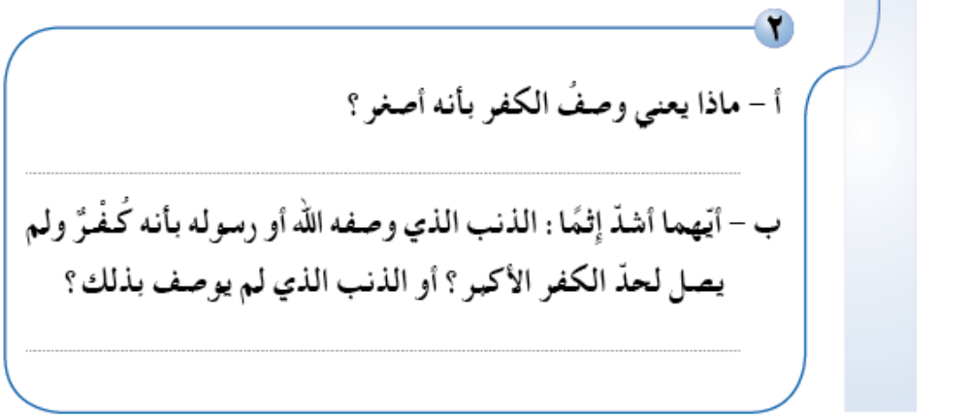

Для подтверждения того, что вы усвоили материал данного урока, нарисуйте ниже схему, в которой вы подытожили бы виды неверия:



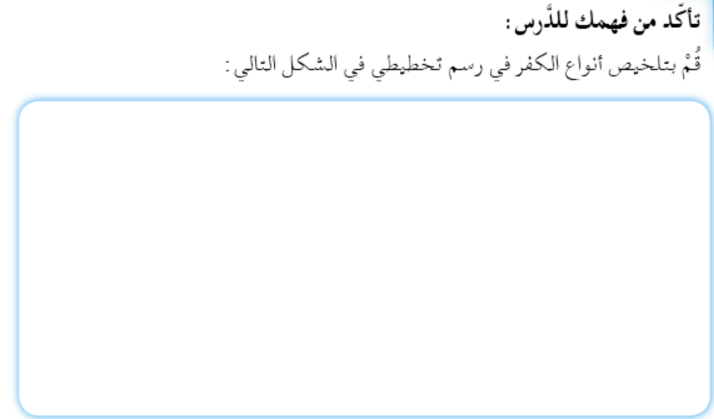
III
УПРАЖНЕНИЯ ДЛЯ ПОВТОРЕНИЯ

1) Что такое «неверие отворачивания (от ислама)»?

2) Чем отличается «неверие лицемерия» от остальных видов неверия?

3) Какие причины побуждают человека внешне проявлять ислам, а внутренне – неверие?

4) Что такое «малое неверие»? Приведите шаритское доказательство на его существование.
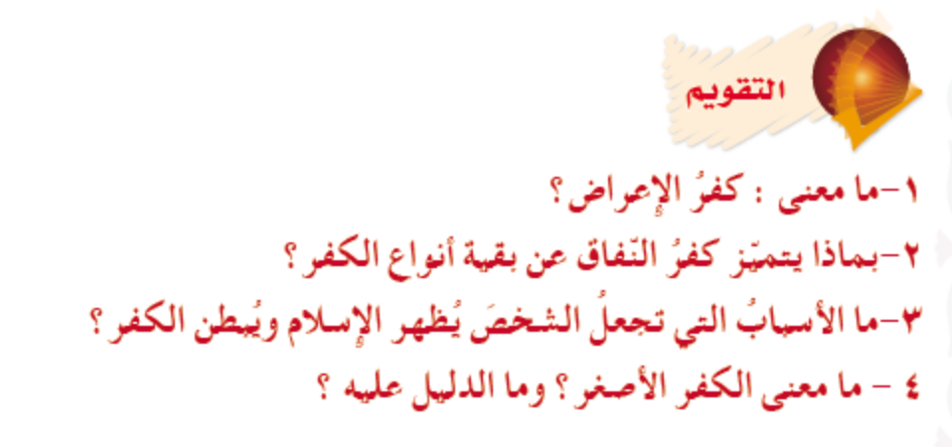
Урок пятнадцатый

I

Тема:

ЛИЦЕМЕРИЕ И ЕГО ВИДЫ


Лицемерие делится на два вида: лицемерие в убеждении и лицемерие в деяниях.

Первый вид – это лицемерие в убеждении. Оно состоит из шести видов:

1- сочтение ложью посланника, мир ему и благословения Аллаха;
2- сочтение ложью чего-либо из того, с чем пришел посланник, мир ему и благословения Аллаха;
3- ненависть к посланнику, мир ему и благословения Аллаха;
4- ненависть к тому, с чем пришел посланник, мир ему и благословения Аллаха;
5- радость, когда религия посланника, мир ему и благословения Аллаха, приходит где-либо в упадок;
6- нежелание помогать религии посланника, мир ему и благословения Аллаха.
Тот, кто совершает хотя бы один из этих шести видов лицемерия, окажется на нижайшей ступени Адского Огня, да убережет нас Аллах от распрей и лицемерия!

Второй вид – это лицемерие в деяниях. Оно состоит из пяти видов:

- если человек рассказывает, то лжет;
- если человек ведет спор, то переходит границы;
- если человек заключает договор, то нарушает его;
- если человеку доверяются, то он предает;
- если человек дает обещание, то он не выполняет его.

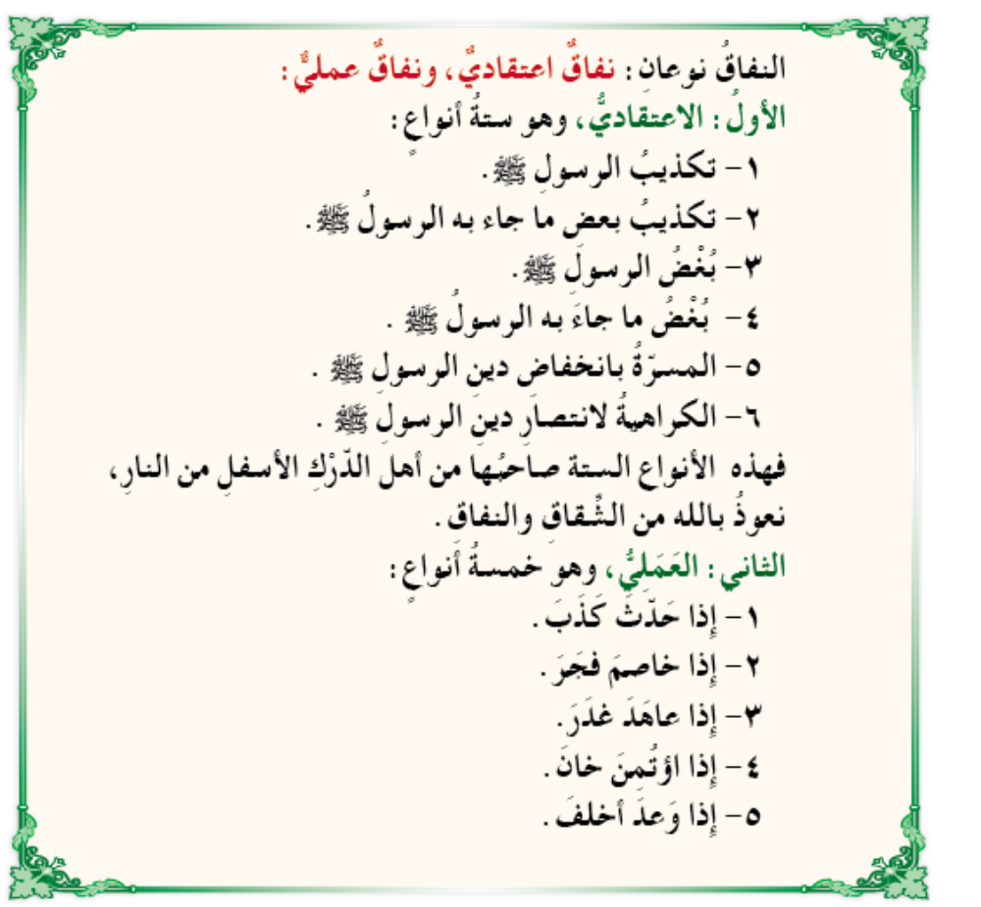

- Лицемерие в убеждении выводит совершающего его из ислама. Что же касается лицемерия в деяниях, то оно не выводит совершающего его из ислама, однако грех такого человека остается большим и может привести его к лицемерию в убеждениях.
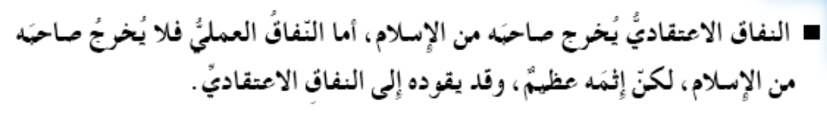
II

ЗАДАНИЯ

1) Распределите следующие дела, вписав их в таблицу:
- человек, до которого дошли вести о победе мусульман в важной битве, из-за чего он сильно расстроился;
- человек, у которого люди оставили на сохранение свое имущество, после чего он заявляет, что их имущество пропало, хотя на самом деле он присвоил его себе.
- человек, считающий ложью услышанные им хадисы пророка, мир ему и благословения Аллаха.

Лицемерие в убеждении | Лицемерие в деяниях

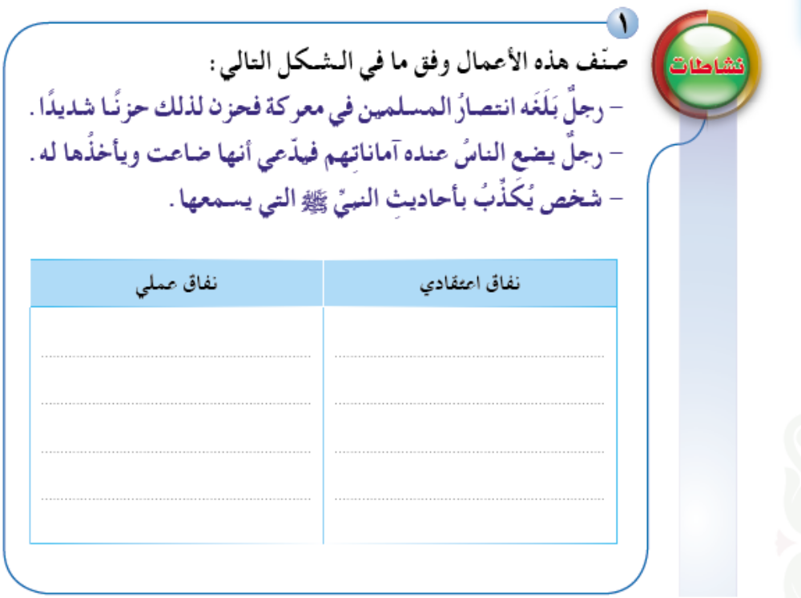

2) Распределите схожие словосочетания попарно и дайте заголовок каждой из них.

Большое многобожие; неверие в деяниях; неверие в убеждении; лицемерие в деяниях; лицемерие в убеждении; малое многобожие.

Виды ....................................... :
1 - .................................................................................
2 - .................................................................................

................................................. :
1 - .................................................................................
2 - .................................................................................

................................................. :
1 - .................................................................................
2 - .................................................................................

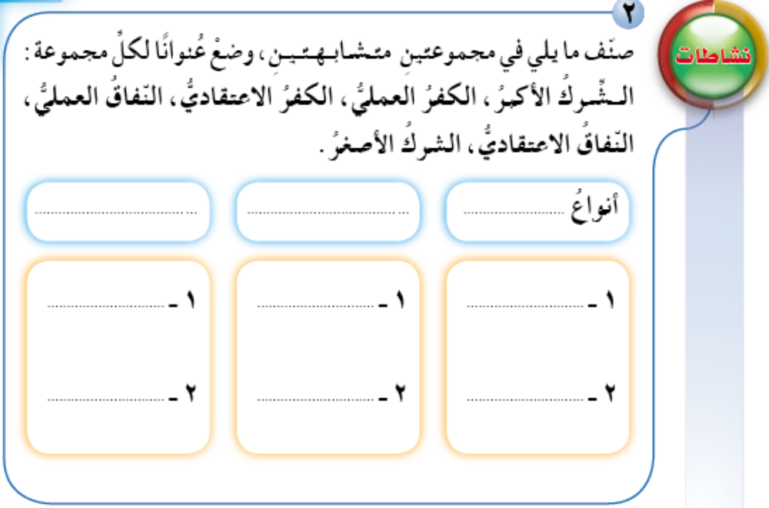

III
УПРАЖНЕНИЯ ДЛЯ ПОВТОРЕНИЯ

1) Как мы можем сделать вывод из этого урока о важности благого нрава в жизни мусульман?

2) Назовите какое-нибудь дело, в котором сходятся как лицемерие в деяниях, так и лицемерие в убеждении. Назовите также какое-нибудь дело, когда оба этих вида лицемерия расходятся друг с другом.

3) Всевышний сказал: «Воистину, лицемеры окажутся на нижайшей ступени Адского Огня, и ты не найдешь для них помощника» (сура «ан-Ниса», аят 145). О каком виде лицемерия идет речь в данном аяте? Почему?


